

REPÚBLICA DOMINICANA

AÑO 20 25
MEMORIA
INSTITUCIONAL


GOBIERNO DE LA
REPÚBLICA DOMINICANA


MEMORIA
INSTITUCIONAL

AÑO 2025
AÑO 20 25

GOBIERNO DE LA
REPÚBLICA DOMINICANA

TABLA DE CONTENIDOS

Memoria Institucional 2025

RESUMEN EJECUTIVO 1
INFORMACIÓN INSTITUCIONAL 6
2.1. Marco filosófico institucional 6
2.1.1 Misión 6
2.1.2 Visión 6
2.1.3 Valores 6
2.2. Base legal 7
2.3. Estructura organizativa 9
2.4. Planificación estratégica institucional 11
RESULTADOS MISIONALES 16
3.1 Programa de Intervención Nacional de los Sitios de Disposición Final de Residuos Sólidos 16
3.1.1 Construcción de Estaciones de Transferencia 17
3.1.2 Departamentos de Ingeniería y Arquitectura. 19
3.1.3 Remediación de Vertederos a Sitios de Disposición Final de Residuos Sólidos. 21
3.1.4 Mantenimiento de Equipos para la Remediación de Sitios de Disposición Final de Residuos Sólidos 24
3.2 Programa de Unidad Gubernamental de Rápida Acción 25
RESULTADOS DE LAS ÁREAS TRANSVERSALES Y DE APOYO 30
4.1 Desempeño Área Administrativa y Financiera 30
4.1.1. Balances de las cuentas 33
4.1.2. Ejecución de gastos y aplicaciones financiera 33
4.1.3. Cuentas por pagar y cuentas por cobrar 37
4.1.4. Cumplimiento de la política de pago o antigüedad de los saldos de las cuentas por pagar a proveedores 38
4.1.5. Obligaciones comerciales 38
4.1.6. Resultados de auditorías externas, internas o de la Cámara de Cuentas 38
4.2 Desempeño de los Recursos Humanos 39
4.2.1 Comportamiento de los subsistemas de recursos humanos 39
4.2.2 Análisis de los resultados del SISMAP 52
4.2.3 Desempeño de los colaboradores por grupo ocupacional 53
4.3 Desempeño de los Procesos Jurídicos 55
4.3.1. Datos estadísticos de producción jurídica 55
4.4 Desempeño de la Tecnología 71
4.4.1. Detalle de los avances en materia de tecnología, innovaciones e implementaciones 71
4.4.2. Uso de las TIC para la simplificación de trámites y mejorar procesos 74
4.4.3. Certificaciones obtenidas 74
4.4.4. Desempeño de la mesa de servicio 75
4.4.5. Proyectos de fortalecimiento del área o las competencias del personal 76
4.4.6. Resaltar participación de mujeres en TIC 76
4.5 Desempeño del Sistema de Planificación y Desarrollo Institucional 77
4.5.1. Desempeño de los subsistemas de planificación 77
4.5.2. Desarrollo de proyectos 87
4.5.3. Cumplimiento de las diferentes unidades organizativas en la entrega oportuna de informaciones y reportes 89
4.5.4. Resultados de las Normas Básicas de Control Interno (NOBACI) 90
4.5.5. Resultados de los Sistemas de Calidad 91
4.5.6. Acciones para el fortalecimiento institucional 91
4.6 Desempeño del Área Comunicaciones 92
4.6.1. Plan de comunicación institucional 92
4.6.2. Campañas 94
SERVICIO AL CIUDADANO Y TRANSPARENCIA INSTITUCIONAL 95
5.1 Nivel de la satisfacción con el servicio 95
5.2 Nivel de cumplimiento acceso a la información 95
5.3 Resultado Sistema de Quejas, Reclamos y Sugerencias 96
5.4 Resultado mediciones del portal de transparencia. 97
PROYECCIONES AL PRÓXIMO AÑO 98
ANEXOS 103
a. Matriz de logros relevantes (Datos cuantitativos) 103
b. Matriz de Gestión Presupuestaria Anual 106
c. Matriz de principales indicadores del POA 107
d. Resumen del Plan de Compras 116
e. Fotos de las Construcciones de Estaciones de Transferencia para Sitios de Disposición Final de Residuos Sólidos 118
f. Fotos de algunos de los operativos 122

RESUMEN EJECUTIVO

Memoria Institucional 2025

La Unidad Ejecutora ECO5RD ha dejado una marca significativa en las comunidades donde trabaja, caracterizada en elevar la calidad de vida de los ciudadanos y preservar el medio ambiente en República Dominicana. Durante el año transcurrido del 2025, en cumplimiento de la misión establecida en el Decreto No. 28-23, que tiene como objetivo la promoción y ejecución de todo tipo de acciones tendentes al incentivo, capacitación y concientización del establecimiento de la economía circular, así como también, el impulso, la promoción y construcción de todo tipo de soluciones eco amigables de infraestructuras de naturaleza institucional.
A continuación, se presentan los programas y proyectos donde se detallan los avances de cada iniciativa:
- Programa de Intervención Nacional de los Sitios de Disposición Final de Residuos Sólidos
El programa es una iniciativa crucial destinada para transformar vertederos no controlados en sitios de disposición final modernos y gestionados de manera sostenible. Este programa aborda problemas ambientales y de salud pública asociados con la acumulación inadecuada de residuos, mejorando significativamente la calidad del suelo, agua y aire. Para este año se contempló la construcción de las Estaciones de Transferencia en los municipios Las Terrenas y Samaná,
en la provincia de Samaná y en el municipio de Nagua, provincia María Trinidad Sánchez y en el municipio de Higüey, provincia la Altagracia con una inversión pública para este año de RD$43,596,346.92 y un impacto directo a unas 487,288 personas beneficiaras. A la fecha se ha ejecutado el 51.58% del presupuesto financiero y un avance físico de las obras en un 95% de las etapas planificadas.
De igual manera se trabajó en la remediación de los vertederos en los municipios de Haina, Samaná, Terrenas, Nagua y Bonao con el tratamiento insitu de más de 129,202 toneladas de residuos, beneficiando a más de un millón de personas, con una inversión de aproximadamente RD$87,301,200.00 y un cumplimiento del 95% de lo planificado. Además, se pudo asistir de manera puntual a destinos finales de residuos de Villa Bisonó (Navarrete), Hato del Yaque, Villa Rivas y Hato Mayor en situaciones críticas de incendio esporádicos, entregando nueva vez a los gobiernos locales los destinos finales de residuos sólidos, totalmente remediados. Además, fueron trasladadas unas 131,985 toneladas de residuos sólidos de los vertederos remediados en los municipios de La Vega, Nagua, Samaná y Las Terrenas a un relleno sanitario como sitio de disposición final, con una inversión aproximada de RD$39,595,500.00 para un cumplimiento de 95% de lo planificado.
La remediación de los vertederos incluyó el mantenimiento de 102 unidades de equipos pesados para garantizar la operación en condiciones óptima para el manejo de residuos sólidos, con una inversión de RD$31,670,669.87 para un cumplimiento del 96% con lo planificado.
- Programa de Unidad Gubernamental de Rápida Acción (UGRA)
El programa de Unidad Gubernamental de Rápida Acción (UGRA), creado mediante el decreto 535-21, ha sido un pilar fundamental en la mejora de la calidad de vida de diversas comunidades del país. Las acciones de UGRA responden directamente a compromisos asumidos por la Presidencia de la República. A través de operativos, intervenciones y colaboraciones con alcaldías, UGRA ha respondido eficazmente a las solicitudes ciudadanas, enfocándose en necesidades críticas y logrando con ellos la reducción de focos de contaminación y mejora en la gestión de residuos sólidos, entrega efectiva de raciones alimenticias a comunidades vulnerables y promoción de espacios públicos limpios y seguros para el esparcimiento y la convivencia.
La Unidad Gubernamental de Rápida Acción (UGRA), tuvo una destacada participación en el marco de la ejecución estratégica de los programas que ejecuta ECO5RD como Unidad Ejecutora con la adquisición de 27 camiones compactadores y 4 retroexcavadoras, con una inversión de RD$268,190,432.92, lo que fortaleció de manera significativa su capacidad operativa en dar apoyo a las comunidades y alcaldías en la gestión eficiente de los residuos sólidos y atender otras necesidades tramitadas a través de la presidencia de la república, reafirmando así nuestro compromiso con la modernización de los servicios públicos y la gestión eficiente de necesidades que requieren de rápida intervención a nivel nacional.
Un programa de gran impacto desarrollado como parte de las acciones orientadas a mejorar las condiciones ambientales y el bienestar de la población, durante el mes de diciembre fue el denominado Limpieza Navideña, con una intervención de alcance nacional desarrollada en múltiples provincias y municipios del país, entre ellos Distrito Nacional, Plata, La Vega, Nagua, Santo Domingo Norte, Bonao, Moca, Santiago, San Cristóbal, Los Alcarrizos, La Romana, Punta Cana, Higüey, Hato Mayor, Azua y Santo Domingo Oeste.
Esta jornada extraordinaria representó un esfuerzo articulado de alto impacto social y ambiental, logrando la recolección de una 7,515.4 toneladas de residuos sólidos, contribuyendo de manera directa a la limpieza de los espacios públicos, la prevención de riesgos sanitarios y la mejora de la calidad de vida de miles de ciudadanos en todo el territorio nacional.
Las acciones de UGRA durante el año 2025, impactaron a más de 3,075,628 personas en las diversas comunidades del territorio nacional, con un monto invertido de RD$309,409,029.39.
- Actividades de apoyo
Además de las iniciativas misionales, durante este período se llevaron a cabo una serie de actividades fundamentales, entre las que destacan:
• Desarrollo de metodologías para POA y PEI: Se brindó acompañamiento y se alinearon los planes con los objetivos gubernamentales y la estandarización y validación del Procedimiento de Formulación de POA.
• Elaboración y aprobación del Plan Operativo Anual (POA) Presupuestario: Se establecieron los gastos para acciones comunes y los fondos de inversión en capital para los proyectos. Posteriormente, se desarrolló el Plan de Adquisiciones de Compras y Contrataciones (PACC). Este proceso implicó la solicitud de diversas modificaciones presupuestarias, aprobadas tanto por la Dirección General de Inversión Pública como por el Ministerio de Hacienda, asegurando la apropiación de los fondos. Esto permitió iniciar la ejecución del PACC, totalizó 106 procesos.
• Aprobación y publicación del Plan Estratégico Institucional (PEI) 2025-2028: Alineado al Plan Plurianual del sector público.
• Implementación de la Política General de Recursos Humanos (PT-RLHS-01).
• Elaboración del Manual de Cargos y posteriormente remitido al Ministerio de Administración Pública (MAP).
Estos logros demuestran el compromiso de ECO5RD con la eficiencia, la transparencia y el desarrollo institucional, contribuyendo a una mejora continua en todas las áreas operativas. Este segundo año del 2025 ha sido fundamental para continuar con nuestra base de compromiso de mantener la operatividad de nuestra institución.

INFORMACIÓN INSTITUCIONAL

Memoria Institucional 2025

2.1. Marco filosófico institucional

2.1.1 Misión

Desarrollar y ejecutar proyectos innovadores para el manejo integral de residuos sólidos y la implementación de soluciones eco-amigables en infraestructuras institucionales y habitacionales en República Dominicana. Nuestra labor articula actores claves para promover la economía circular, incorporar tecnologías sostenibles y fomentar la participación ciudadana, con el objetivo de construir un país más limpio, saludable y comprometido con el medio ambiente.

2.1.2 Visión

Ser la institución de referencia en República Dominicana en gestión sostenible de residuos sólidos, impulsando la innovación en soluciones eco-amigables y promoviendo una cultura de economía circular para proteger el medio ambiente y elevar la calidad de vida de la ciudadanía.

2.1.3 Valores

• Sostenibilidad Ambiental
• Innovación y Eficiencia
• Colaboración y Participación
• Responsabilidad y Transparencia
• Impacto Social y Desarrollo Comunitario
• Aprendizaje Continuo y Adaptabilidad

2.2. Base legal

• La Constitución de República Dominicana, del 13 de junio de 2015, en su artículo 67 consagra como uno de los deberes del Estado dominicano "prevenir la contaminación, proteger y mantener el medio ambiente en provecho de las presentes y futuras generaciones".
• La Ley 1-12 de Estrategia Nacional de Desarrollo 2030, del 25 de enero de 2012, en su eje estratégico 2, que establece “Una sociedad con igualdad de derechos y oportunidades, en la que toda la población tiene garantizada educación, salud, vivienda digna y servicios básicos de calidad, y que promueve la reducción progresiva de la pobreza y la desigualdad social y territorial.”
• La Ley 247-12, Orgánica de la Administración Pública, del 14 de agosto de 2012, que establece que dependerán del presidente de la República "las unidades de asesoría y apoyo técnico que el propio presidente determine."
• La Ley 225-20, General de Gestión Integral y Procesamiento de Residuos Sólidos, del 30 de septiembre de 2020, tiene entre sus propósitos fundamentales evitar la proliferación de vertederos o botaderos a cielo abierto improvisados, a través del traspaso de las actividades correspondientes para la disposición final de los residuos sólidos y mediante entes coordinados de los diferentes niveles de Gobierno, tanto central como municipal; al igual que la participación de los representantes externos bajo la modalidad de alianzas público-privadas.
• El Decreto 62-21, del 5 de febrero de 2021, que declara de interés nacional la intervención para la remediación y construcción de estaciones de transferencias de los vertederos a cielo abierto de Santo Domingo Este, Punta Cana, Puerto Plata, Haina, Las Terrenas, Nagua, Higüey y Samaná.
• El Plan Plurianual Nacional el Sector Público 2025-2028, de mayo de 2024, incorpora promover un manejo más organizado, responsable y sostenible de los residuos sólidos en todo el territorio nacional; incluye el alineamiento institucional necesario para garantizar la continuidad del compromiso del Estado con la financiación y el seguimiento de las políticas de gestión de residuos y medio ambiente, integrándolas de manera explícita dentro de los planes y prioridades del sector público
• El Decreto 535-21, del 15 de septiembre de 2021, que crea el Programa de Unidad Gubernamental de Rápida Acción, y el Programa de Intervención Nacional de los Sitios de Disposición Final de Residuos Sólidos.
• El Decreto 28-23, del 6 de febrero de 2023, que crea ECO5RD, como dependencia de la Presidencia de la República, con el fin de impulsar como política pública la mejora de la calidad de vida de la población y el medioambiente a través del manejo adecuado de los residuos sólidos.

2.3. Estructura organizativa
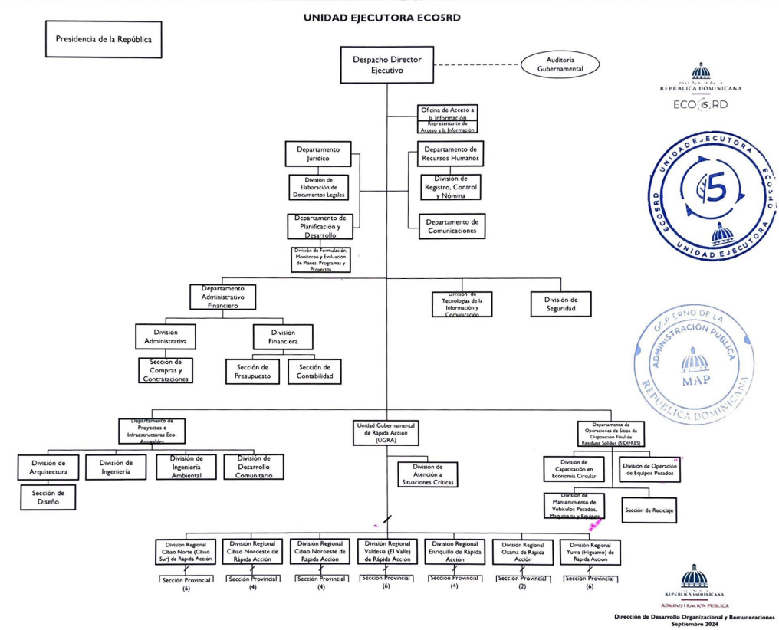

Tabla 1. Listado de funcionarios de Categoría V de ECO5RD
Listado de funcionarios de Categoría V de ECO5RD
Nombre | Posición En La Institución
Carlos De Jesús Pellerano | Director Ejecutivo
David Elías Melgen | Encargado Jurídico
Kenny Fabián | Encargado de Planificación y Desarrollo
César Guzmán | Encargado de Recursos Humanos
Maria Dolores Lovaton | Encargada de Comunicaciones
Dewilka Quezada | Encargada Administrativa Financiera
Juan Miguel Reyes | Encargado de División de Tecnologías de la Información y Comunicación
Eudys Ramírez | Encargado de División de Seguridad
Lil Adriana J. Guerrero Daniel | Encargado de Proyectos e Infraestructuras Eco Amigables
Kelvin Tejada | Encargado de Operaciones de Sitios de Disposición Final de Residuos Sólidos (SIDIFRES)
Pedro Mendez | Encargado de Unidad Gubernamental de Rápida Acción (UGRA)
José Logroño | Encargado de División de Elaboración de Documentos Legales
Luis Perez Ripol | Encargado de Formulación, Monitoreo y Evaluación de Planes, Programas y Proyectos
Yenny Núñez Guillen | Encargada de División de Registro, Control y Nómina
Rosy Hernández | Encargada División Administrativa
Rosa Esten | Encargada División Financiera
Wilfredo Esteban Nada Kourie | Encargado de División de Ingeniería Ambiental
Julio Antonio  Fernández | Encargado de Sección de Compras y Contrataciones
Gaylord Diaz | Encardo de Sección Presupuesto
Richard Félix Pujols Roa | Encargado de Sección de Contabilidad
Fuente: Nómina ECO5RD de diciembre 2025

2.4. Planificación estratégica institucional

La Unidad Ejecutora ECO5RD elaboró su Plan Estratégico Institucional (PEI) para el período 2025-2028, a partir de la normativa del Ministerio de Hacienda y Economía, anteriormente de Economía Planificación y Desarrollo.
El Plan Estratégico Institucional (PEI) de ECO5RD para el período 2025-2028, se erige como una hoja de ruta clara y estructurada, cuyo objetivo es consolidar y expandir los logros alcanzados en los Programas de Intervención de Sitios de Disposición Final de Residuos Sólidos, de Infraestructuras Eco Amigables y la Unidad Gubernamental de Rápida Acción en República Dominicana.
El direccionamiento estratégico de ECO5RD se estructura en cinco ejes fundamentales, con sus respectivos objetivos estratégicos, como se presentan en la tabla 2:
Tabla 2. Ejes y Objetivos Estratégicos de ECO5RD del período 2025-2028
Ejes y Objetivos Estratégicos de ECO5RD del período 2025-2028
Eje | Objetivos Estratégicos
- Gestión integral del manejo de residuos sólidos, mediante el mejoramiento y normalización de los sitios de disposición final a nivel nacional | 1.1 Remediar, mejorar o solucionar el manejo de la disposición final de los residuos sólidos.
 | 1.2 Reforzar y asistir los sistemas de recolección de residuos sólidos en coordinación con los gobiernos locales.
2. Articulación con el tejido social nacional y la administración local para la generación de soluciones gubernamentales rápidas. | 2.1 Establecer un mecanismo de coordinación permanente entre la Presidencia de la República y la administración local para la respuesta rápida a necesidades comunitarias
 | 2.2 Fomentar la participación ciudadana en la identificación y solución de problemas locales
 | 2.3 Asistir a los gobiernos locales en la implementación de actividades para la mejora de servicios y soluciones sociales, especialmente aquellos que promuevan la economía circular
 | 2.4 Desarrollar y ejecutar proyectos que proporcionen apoyo integral para fomentar soluciones productivas que impulsen el desarrollo económico sostenible y mejoren la calidad de vida de las comunidades
3. Promoción y ejecución de acciones para el incentivo, capacitación y concientización de la economía circular y el manejo sostenible de residuos sólidos | 3.1 Impulsar la capacitación y concientización en el manejo de residuos sólidos desde el origen.
 | 3.2 Promover y ejecutar acciones para el incentivo, capacitación y concientización de la economía circular.
4. Construcción de soluciones de infraestructuras eco-amigables | 4.1 Construir infraestructuras para el mejoramiento, normalización y disposición Final de Residuos Sólidos.
 | 4.2 Construir soluciones eco-amigables aprovechando residuos valorizados en infraestructuras institucionales, habitacionales y de otras índoles.
5. Impulso de una gestión pública integral, efectiva, eficiente, oportuna, transparente y de calidad | 5.1 Desarrollar el cumplimiento normativo y la conformidad legal a través de mecanismos eficaces de control y supervisión.
 | 5.2 Diseñar e implementar una planificación institucional para alinear la gestión con los resultados y prioridades clave.
 | 5.3 Desarrollar un sistema de elaboración, monitoreo y evaluación de proyectos.
 | 5.4 Fomentar la cooperación interinstitucional e internacional para fortalecer la capacidad de gestión y ejecución de proyectos.
 | 5.5 Implementar un modelo de gestión basado en la transparencia, eficiencia y rendición de cuentas para garantizar la calidad de los Procesos.
 | 5.6 Profesionalizar y fortalecer las competencias del personal mediante programas de capacitación continua
 | 5.7 Desarrollar una gestión administrativa y financiera para asegurar la eficiencia en el uso de los recursos.
 | 5.8 Integrar tecnologías de la información y comunicación para potenciar la eficacia de los procesos.
Fuente: Departamento de Planificación y Desarrollo

Los ejes estratégicos de ECO5RD para el período 2025-2028 constituyen la columna vertebral del Plan Estratégico Institucional (PEI), orientando las acciones prioritarias de la entidad hacia la mejora de la gestión ambiental, el fortalecimiento institucional y el bienestar colectivo. Cada eje responde directamente a los desafíos identificados en el diagnóstico institucional y se alinea con las metas nacionales de desarrollo sostenible, la Estrategia Nacional de Desarrollo (END) y el Plan Nacional Plurianual del Sector Público (PNPSP).

RESULTADOS MISIONALES

Memoria Institucional 2025

La Unidad Ejecutora ECO5RD, en su labor de cumplir con su misión institucional, orientada en mejorar los indicadores de calidad de vida de la población y el medio ambiente, ha planificado desarrollar diversos planes, programas y proyectos, iniciativas articuladas y alineadas con los instrumentos de planificación del estado, tales como la Estrategia Nacional de Desarrollo (END), el Plan Nacional Plurianual del Sector Público (PNPSP), el Plan Estratégico Institucional y la Programación Operativa Anual.
En ese sentido, se presenta el alcance de los resultados que impactan positivamente a los beneficiarios de los programas y proyectos que actualmente están en fase de ejecución:

Programa de Intervención Nacional de los Sitios de Disposición Final de Residuos Sólidos

Este programa, originado bajo el decreto 535–21, se consolida como un verdadero hito nacional y el modelo por excelencia de la gestión integral de residuos sólidos en la República Dominicana. Su implementación eleva de manera notable los estándares del sector, promoviendo la mejora continua, la estandarización de procesos y la construcción de infraestructuras modernas y especializadas que transforman la realidad ambiental del país.
El mismo está integrado por varios proyectos estratégicos, donde se destaca la prioridad otorgada para el 2025 a la intervención de diversos sitios de disposición final de residuos sólidos, considerados como críticos. Estas intervenciones han sido concebidas como elementos fundamentales para el logro de los objetivos estratégicos de ECO5RD en su papel de manejo eficiente de residuos sólidos.

Construcción de Estaciones de Transferencia

Las estaciones de transferencia, pieza clave en la gestión eficiente de residuos, se perfilan como una realidad tangible a través de nuestro compromiso con la construcción y optimización de estos puntos estratégicos Su objetivo es optimizar la gestión integral de los residuos que cumple con la finalidad de ser un punto de traslado de residuos hasta instalaciones de tratamiento y/valorización de estos. Estos proyectos tienen un enfoque que se centra en su definición sin compactación, permitiendo la descarga directa y ágil de transferencia de residuos, impulsada por la gravedad y habilidad maniobrera de camiones y volquetas (cada uno de 40 a 60 M³ de capacidad) a través de rampas pavimentadas.
Las estaciones de transferencia están compuestas por una plataforma a desnivel para maniobra de equipos con una rampa de pavimento rígido. La construcción de área de descarga directa funciona como el lugar de trasbordo de residuos, donde los camiones que transportan los residuos al lugar de su disposición final lo recibirán de los vehículos recolectores. La construcción de rampa y explanada son estructuras destinadas a la movilidad dentro de la estación de transferencia y el relleno sanitario. Consisten en estructuras viales con inclinación y superficie pavimentaría adecuada para el tránsito de vehículos pesados. Además, incluye la construcción de muro de contención y explanadas, drenaje pluvial e instalación eléctrica de red de media tensión y red de baja tensión.
En este año se terminó el proceso de construcción de tres estaciones de transferencia en el municipio de las Terrenas provincia de Samaná; en municipio de Samaná, provincia de Samaná y en el municipio de Nagua provincia María Trinidad Sánchez. Además, se está terminando el remozamiento de la Estación de Pesaje de Higüey, Provincia de La Altagracia. Todos con una inversión total ejecutada de RD$ 43,596,346.92. Estas tres estaciones de Transferencia han sido terminadas en el año 2025, y beneficiaron a aproximadamente 271,101 personas.

Los logros destacados por proyecto hasta diciembre son las mostrados en la tabla siguiente:
Tabla 3. Ejecución de los proyectos de la Unidad Ejecutora ECO5RD 2025
Proyecto | Presupuesto del Proyecto | Presupuesto Ejecutado | Porcentaje de Ejecución Física | Descripción del Avance
Nagua | RD$ 15,305,469.00 | RD$ 7,177,413.65 | 95% | En proceso de terminación
Samaná | RD$ 95,576,106.22 | RD$ 10,235,744.62 | 100% | Terminado
Las Terrenas | RD$ 29,391,796.00 | RD$ 19,187,074.18 | 100% | Terminado
Bonao | RD$ 265,169,141.78 | 0.00 | 0% | En Proceso
Higüey | RD$  0.00 | RD$  7,955,889.00 | 100% | Terminado
Total | RD$  405,442,513.00 | RD$  43,596,346.92 | - | -
Fuente: Informes de seguimiento y avances del Departamento de Proyectos e Infraestructuras Eco-Amigables

Matriz de Ejecución Presupuestaria Proyectos
Codigo | Nombre del Programa | Asignacion presupuestaria (RD$) | Ejecucion (RD$) | Cantidad de Productos Generados por Programa | Indice de Ejecucion % | Participacion ejecucion por programa
I | Nagua | $15,305,469.00 | $7,177,413.68 | I | 47% | 47%
I | Samaná | $31,695,517.22 | $10,235,744.62 | I | 32% | 32%
I | Las Terrenas | $29,391,796.00 | $19,187,074.18 | I | 65% | 65%
I | Bonao | $169,141.78 | $0.00 | I | 0% | 0%
I | Higüey | $7,955,889.00 | $6,996,114.47 | I | 88% | 88%
Total General | Total | $84,517,813.00 | $43,596,346.95 |  | 52%

Departamentos de Ingeniería y Arquitectura.

Durante el año 2025, avanzaron de manera significativa los procesos técnicos asociados a las infraestructuras en ejecución. En la Estación de Transferencia de Nagua se completaron cuatro cubicaciones y una adenda contractual, mientras que en las Estaciones de Transferencia de Samaná y Las Terrenas se realizaron cinco cubicaciones y una adenda en cada proyecto. Con estas acciones, las tres estaciones de transferencia concluyeron satisfactoriamente sus procesos de cubicación y quedaron formalmente finalizadas.
En lo relativo a la Estación de Pesaje de Higüey, se ejecutó la primera cubicación y permanece pendiente la segunda y última fase de cubicación. Además, será necesario tramitar una adenda de tiempo al contrato para asegurar la correcta culminación del proyecto.
En la Estación de Transferencia de Nagua se elaboraron reportes mensuales de obra hasta mayo. En la Estación de Transferencia de Las Terrenas, los reportes se emitieron de forma continua hasta julio, fecha de finalización de la obra. De igual manera, en la Estación de Transferencia de Samaná se prepararon reportes mensuales hasta abril, cuando se dio por terminado el proyecto.
En el caso de la Estación de Pesaje de Higüey, la elaboración de reportes mensuales se mantuvo hasta octubre. Cada uno de estos documentos recoge de manera detallada las actividades ejecutadas en el período correspondiente y se encuentra debidamente respaldado con evidencia fotográfica.
Cabe destacar que, durante toda la etapa de ejecución, las obras recibieron visitas semanales por parte de los ingenieros supervisores de la institución, garantizando así un seguimiento técnico riguroso y oportuno.
Para los proyectos ya terminados se realizaron los Informes de Recepción Final de Obra, así como los informes justificativos de los Imprevistos y Adicionales.

El departamento de Arquitectura trabajó en los diseños siguientes:
- Diseño de las Infraestructuras Complementarias para la disposición final de residuos, Bajos de Haina, prov. San Cristóbal
- Relleno Sanitario de Bonao
- Paisajismos de las Estaciones de Transferencia de Samaná, Terrenas y Nagua.
- Diseños de los almacenes, garitas y baños de todas las estaciones de transferencia construidas.
- Verja Perimetral de Haina.
- Readecuación de Oficinas de Eco5RD. (2,4 y 5 Nivel).
- Centro Logístico de Operaciones y Mantenimiento de Equipos de los Alcarrizos.
Además, se realizaron 17 levantamientos topográficos con sus respectivos planos de altimetría y planimetría en diferentes locaciones del país.
- Levantamiento Topográfico de Verja de Estación de Transferencia Haina
- Levantamiento Topográfico de Verja y Postes Eléctricos de Estación de pesaje Higüey.
- Levantamiento Topográfico Relleno Sanitario de Bonao.
- Levantamiento Topográfico de Santiago Rodríguez.
- Varios Levantamientos Topográficos en las Estaciones de Nagua, Terrenas y Samaná.
- Levantamiento Topográfico de Jarabacoa
- Levantamiento Topográfico de Rafey
- Levantamiento Topográfico de Navarrete.
- Levantamiento Topográfico de Sabana Iglesia
- Levantamiento Topográfico San Pedro de Macorís
- Levantamiento Topográfico de San José de las Matas
- Levantamiento Topográfico de Monte plata.
- Levantamiento Topográfico de Hato Mayor.
- Levantamiento Topográfico de La Canela.
- Levantamiento Topográfico de Esperanza.
- Levantamiento Topográfico Villa Bao.
- Levantamiento Topográfico de Janico.

Remediación de Vertederos a Sitios de Disposición Final de Residuos Sólidos.

La metamorfosis de vertederos a sitios de gestión sostenible de residuos sólidos constituye un proyecto integral meticulosamente diseñado para revitalizar áreas que antes albergaban vertederos, donde los desechos sólidos se acumulaban sin un manejo apropiado. Ahora, estos lugares se transforman en instalaciones modernas y controladas, promoviendo así la gestión responsable de los residuos. Estos proyectos están diseñados para abordar los impactos negativos en el medio ambiente asociados con los vertederos, mejorando la calidad del suelo, agua y aire, y reduciendo los riesgos para la salud pública.
La ejecución de estos proyectos se ha estructurado en seis fases cruciales:
Primera Fase: Evaluación del Sitio
- Análisis detallado de la ubicación actual del vertedero.
- Evaluación de la contaminación del suelo, agua subterránea y aire.
- Identificación de riesgos para la salud pública y el medio ambiente.
Segunda Fase: Planificación y Diseño
- Desarrollo de un plan integral para la transformación del vertedero en un sitio de disposición final controlado.
- Diseño de sistemas de gestión de lixiviados y gases, así como medidas para prevenir la contaminación.
Tercera Fase: Remoción y Tratamiento de Residuos
- Retiro seguro de los residuos sólidos existentes en el vertedero.
- Tratamiento de los desechos, clasificación y disposición adecuada.
Cuarta Fase: Infraestructura y Control Ambiental
- Construcción de infraestructuras adecuadas, como celdas de disposición, sistemas de drenaje y barreras para prevenir la contaminación del suelo y del agua.
- Implementación de sistemas de recolección y tratamiento de lixiviados y gases.
Quinta Fase: Monitoreo Ambiental
- Establecimiento de programas de monitoreo continuo para evaluar la calidad del suelo, agua y aire.
- Seguimiento de la salud pública y de la fauna y flora circundante.
Sexta Fase: Restauración y Uso Futuro del Sitio
- Implementación de prácticas de restauración para reintegrar el área a su entorno natural o para un uso planificado.
- Desarrollo de estrategias para prevenir la reaparición de vertederos no controlados.
Durante el año 2025, fueron tratadas más de 261,187 toneladas en las diferentes localidades, manejándose de manera adecuada in situ en las localidades de Bonao, las Terrenas, Haina más de 129,202 toneladas y trasladando unas 131,985 toneladas desde las localidades de la Villa Bisonó (Navarrete), La Vega, Nagua, Samaná y Las Terrenas, a respectivos sitios certificados por Medio Ambiente y ratificado por la Ley 225 – 20, Ley General de Residuos Sólidos y Co Procesamientos.
En el segundo trimestre se realizó una jornada de siembra en el viejo vertedero de La Vega como parte del proceso de rehabilitación y recuperación de los terrenos.
Otras localidades intervenidas por emergencia de manera parcial han sido el viejo vertedero de Villa Bisonó (Navarrete), Hato del Yaqué, Villa Rivas y Hato Mayor, en algunos sofocando incendios y luego remediándolos, habilitando los caminos, eliminando puntos de contaminación y criaderos de roedores, insectos y bacterias. manejando en estos unas 16,300 toneladas.
En cuanto a la carpeta de nuevos proyectos para el 2026, se han elaborado los insumos (Levantamientos, cálculos generales, diseños en base a soluciones, Planos, presupuestos de los siguientes sitios de disposición final para fines de aprobación por inversión pública:
- San Ignacio de Sabaneta
- Mao
- Guayubín
- Hato del Yaqué / La Canela

Mantenimiento de Equipos para la Remediación de Sitios de Disposición Final de Residuos Sólidos

El mantenimiento de equipos pesados para la remediación y mantenimiento de sitios de disposición final de residuos sólidos es una fase crucial que se centra en garantizar el funcionamiento óptimo de maquinaria especializada utilizada en la gestión de desechos. Este proceso se enfoca en la preservación, reparación y mejora continua de equipos pesados, como excavadoras, cargadores frontales, camiones volquete, entre otros, que desempeñan un papel vital en la eficacia y eficiencia de los proyectos de gestión de residuos sólidos.
El mantenimiento de equipos pesados implica varias etapas fundamentales para garantizar un rendimiento óptimo y una operación eficiente. Estas son:
- Identificación de necesidades de mantenimiento
- Planificación y programación
- Mantenimiento preventivo y correctivo
- Gestión de repuestos y suministros
- Registro de historial de mantenimiento
- Entrenamiento y desarrollo del personal
- Monitoreo y evaluación Continua
- Respaldo técnico
Durante el 2025, se llevó a cabo el mantenimiento a ciento dos (102) equipos pesados (camiones volteo, palas mecánicas, retro palas, excavadoras, cabezotes) con una inversión de RD$31,670,669.87 con un cumplimiento del 96% con lo planificado.

Programa de Unidad Gubernamental de Rápida Acción

Instaurado mediante el decreto 535-21, el Programa de Unidad Gubernamental de Rápida Acción (UGRA) ha sido fundamental en la mejora de la calidad de vida de diversas comunidades del país. Las acciones de UGRA responden directamente a compromisos asumidos por la Presidencia de la República.
La Unidad Gubernamental de Rápida Acción (UGRA), tuvo una destacada participación en el marco de la ejecución estratégica de los programas que ejecuta ECO5RD como Unidad Ejecutora con la adquisición de 27 camiones compactadores y 4 retroexcavadoras, con una inversión de RD$268,190,432.92, lo que fortaleció de manera significativa su capacidad operativa en dar apoyo a las comunidades y alcaldías en la gestión eficiente de los residuos sólidos.
A través de los operativos "Limpieza en Marcha", UGRA ha fortalecido su colaboración con las alcaldías, respondiendo oportunamente a solicitudes ciudadanas y atendiendo necesidades críticas en materia de gestión ambiental. Estas acciones han permitido reducir focos de contaminación, mejorar el manejo de los residuos sólidos y promover espacios públicos más limpios y seguros para el esparcimiento y la convivencia comunitaria. De manera complementaria, impactando a más de 3,075,628 personas. Se estima que las actividades desarrolladas por UGRA representaron una inversión total de RD$309,409,029.39, de la cual aproximadamente 86% se destinó a la adquisición de camiones, maquinaria pesada y equipos construcción, mientras que alrededor de un 9% correspondió a salarios y prestaciones de personal. Gracias a esta inversión, fue posible ejecutar más de 60 operativos de intervención en igual número de comunidades, logrando un movimiento estimado de 22,765 toneladas de residuos sólidos y generando un impacto significativo en la mejora de la calidad de vida de la población beneficiaria.
Bajo la coordinación de UGRA, cientos de personas, incluyendo brigadistas, técnicos especializados, personal de seguridad, supervisores, choferes y operadores de maquinaria, se movilizaron para realizar diversas intervenciones. Los municipios contaron con equipos manuales (escobas, picos, palas, carretillas, entre otros) y maquinaria pesada (volteos, volquetas, retroexcavadoras, palas frontales, entre otros).
Los logros destacados son:
- Durante los meses de enero, febrero y marzo, se ejecutaron 17 operativos de limpieza en diversas provincias y municipios de país, incluyendo San Cristóbal, Bonao, Nagua, Dajabón, Puerto Plata, Hato Mayor, San Pedro de Macorís, Santo Domingo Este, Los Alcarrizos, Pantoja, Haina, Boca Chica, Santo Domingo Norte, Villa Mella y Pedro Band. Estas intervenciones impactaron 597,000 personas y permitieron la recolección de unas 3,736 toneladas de residuo sólidos, contribuyendo a la eliminación de focos de contaminación y enfermedades.
- En el mes de abril, se ejecutó la remediación integral de la estación de trasbordo de residuos de la provincia de san pedro de Macorís, logrando el traslado de 1,440 toneladas de desechos y beneficiando a más 150,000 personas. Asimismo, se desarrolló un operativo de emergencia en Pantoja y en el Residencial Carmen Renata III, con el objetivo de eliminar vertederos improvisados que generaban focos de contaminación y plagas, afectando principalmente a niños y adultos mayores.
- En el mes de mayo se dio continuidad a los operativos de limpieza en diversas y municipios incluyendo San Cristóbal, Boca Chica La Caleta y Pantoja, logrando impactar a más de 250,000 personas y recolectar aproximadamente.
- En el mes de junio, la Federación Dominicana de Municipios (FEDOMU), suscribió un acuerdo de colaboración interinstitucional con la finalidad de fortalecer la gestión local y promover soluciones sostenibles en los municipios del país.
- Durante el mes de junio se realizaron operativos correctivos, preventivos y uno de emergencia en la Cañada de Bella Vista, en Bajos de Haina, ante una situación crítica que afectaba directamente la calidad de vida de la comunidad; en esta intervención, nuestros camiones, brigadas y equipos pesados recolectaron 1,420 toneladas de residuos sólidos, beneficiando a más de 60,000 personas. En julio, la institución participó en la jornada “El Gobierno Contigo en las Provincias”, iniciativa presidencial orientada a mejorar las condiciones de vida de los sectores más vulnerables y acercar los servicios públicos a las comunidades, reafirmando nuestro compromiso con el saneamiento ambiental y la búsqueda de soluciones concretas para el bienestar ciudadano. Asimismo, durante los meses de julio, agosto, septiembre, octubre y noviembre se ejecutaron operativos correctivos y preventivos en el marco de la temporada ciclónica 2025, interviniendo en San Pedro de Macorís, Puerto Plata, Nagua, Pedro Brand, Boca Chica, Guerra, Villa Mella, San Cristóbal, Pedernales, Las Terrenas, Palmarejo, Sabana Perdida, Hato Damas, Montes de los Olivos, Barahona y Sabana Grande de Boyá, impactando a más de 300,000 personas y eliminando aproximadamente 14,656 toneladas de residuos. De manera particular, entre septiembre y noviembre se atendieron de forma oportuna las afectaciones provocadas por la tormenta Melissa en la provincia de Ocoa, llevando a cabo operativos de emergencia que incluyeron la reparación y acondicionamiento de calles y caminos vecinales mediante labores de relleno en las comunidades de Rancho Arriba y Nizao Las Auyamas, alcanzando una cobertura estimada de 10 kilómetros en cada localidad.
- Otro trabajo de gran relevancia desarrollado por UGRA fue la intervención integral de la cañada de Guajimía con un operativo de saneamiento tras el paso de la tormenta Melissa, beneficiando a más de 150,000 personas. Asimismo, se realizaron acciones en Higüey, La Altagracia, La Romana, Hato Mayor, Verón, Punta Cana, Santiago, Puerto Plata, La Vega, Santo Domingo Este, Santo Domingo Norte y con un cierre destacado en el Distrito Nacional. Durante los meses de noviembre y diciembre se puso en marcha el operativo correctivo de limpieza “Ruta Navideña”, una jornada nacional orientada a promover comunidades más limpias y preparadas para recibir las festividades en un entorno digno y sostenible; el programa inició con la intervención de los municipios de San Cristóbal, Los Alcarrizos y Herrera, continuando posteriormente en Puerto Plata, La Vega, Nagua, Samaná, Santo Domingo Norte, Bonao, Moca, Santiago y otras comunidades, logrando movilizar aproximadamente 7,515.4 toneladas de residuos.

El programa UGRA, en su segundo año, ha demostrado un compromiso sólido con el bienestar de las comunidades, evidenciando el impacto positivo de la colaboración entre el gobierno y la ciudadanía en la construcción de un entorno más saludable y seguro para todos.

RESULTADOS DE LAS ÁREAS TRANSVERSALES Y DE APOYO

Memoria Institucional 2025

Desempeño Área Administrativa y Financiera

Como Unidad Ejecutora ECO5RD, le fue aprobado para el año 2025 un presupuesto institucional inicial ascendente a RD$1,263,693,812.00, conforme a la programación financiera validada por los órganos rectores. Dichos recursos fueron distribuidos de la siguiente manera, para garantizar la operatividad institucional y el adecuado desarrollo de las actividades programadas, de la siguiente forma: RD$853,251,299.00 destinados a Dirección y Coordinación, RD$405,442,513.00 asignados para los proyectos de inversión pública con SNIP y RD$5,000,000.00 destinados a la Unidad Gubernamental de Rápida Acción (UGRA).

Una vez garantizadas la apropiación presupuestaria correspondiente a los gastos corrientes, la institución procedió a la puesta en marcha del Plan Anual de Compras y Contrataciones (PACC) 2025, ejecutado en estricto apego a las disposiciones de la Ley 340-06, su reglamento de aplicación y las directrices emitidas por la Dirección General de Contrataciones Publicas (DGCP).
Durante este proceso, se aseguró el cumplimiento de los umbrales y modalidades procedimentales establecidos para la adquisición de bienes, servicios y obras, así como la correcta planificación, registro y seguimiento de cada actuación administrativa conforme a lo estipulado en el PACC Institucional.

Como resultado de estos esfuerzos, la Unidad Ejecutora ECO5RD alcanzó un nivel de cumplimiento de 87.39% en el sistema de SISCOMPRAS, reflejando un desempeño eficiente y una gestión transparente orientada al fortalecimiento de los procesos de contratación pública y la optimización del uso de los recursos del estado.

Durante el período enero- noviembre 2025, la institución desarrollo un proceso total de 106 proceso de compras y contrataciones, los cuales fueron gestionados conforme a los principios de publicidad, libre concurrencia y transparencia establecidos en la normativa vigente. Todos los procedimientos fueron oportunamente publicados en el Portal Transaccional de la Dirección General de Compras y Contrataciones Publicas, garantizando el acceso equitativo a la información y promoviendo la participación amplia del mercado.

En cumplimiento de los lineamientos de fomento a la producción nacional y fortalecimiento del tejido empresarial, se aseguró que todos los proveedores debidamente registrados tuvieran la oportunidad de presentar ofertas y participar en igualdad de condiciones en los procesos convocados.

En materia de inclusión productiva, la institución registro avances significativos en la adjudicación a Micro Pequeñas y Medianas Empresas (MiPymes). En este periodo, se adjudicaron 18 procesos a MiPymes, por un monto global de RD$53,198,895.00. Asimismo, se adjudicaron 10 procesos a MiPymes Mujer, con un monto total de RD$1,905,000.00, reforzando el compromiso institucional con la promoción de la participación femenina.

Estos resultados evidencian el fortalecimiento continuo de la gestión de compras públicas, enfocada en la transparencia, la inclusión y la eficiencia en el uso de los recursos asignados.
A continuación, se presenta el detalle de procesos adjudicados:
Tabla 4. Resumen de Compras y Contrataciones realizadas por ECO5RD al 25 de noviembre 2025
Procesos Ejecutados | Cantidad | Monto en RD$
Licitaciones Públicas | 5 | 19,329,747.00
Licitaciones Restringidas | - | -
Sorteo De Obras | - | -
Comparación De Precios | 9 | 19,329,747.00
Subasta Inversa | 5 | 316,800,941.00
Compras Menores | 10 | 11,541,012.00
Compras Por Debajo Del Umbral Mínimo | 64 | 9,938,723.00
Único Suplidor | - | -
Caso De Excepción | 13 | 29,169,981.00
Total | 106 | 406,110,151
Fuente: Sección de Compras y Contrataciones

    - Balances de las cuentas

La institución dispone de un presupuesto general vigente ascendente a RD$1,109,527,069.00. La diferencia con respecto al presupuesto aprobado inicialmente responde a una reformulación del presupuesto por un monto de RD$154,166,743.00, conforme a las disposiciones establecidas en la normativa presupuestaria y en coordinación con los órganos rectores.

Tabla 5. Balance General de ECO5RD al corte de al 25 de noviembre 2025
Detalle | Balance en RD$
Presupuesto Aprobado de gasto corriente | $ 633,377,114.60
Unidad Gubernamental de rápida acción (UGRA) | $ 391,632,141.40
Monto Vigente en Proyectos de Inversión-SNIP | $ 84,517,813.00
Fuente: División Financiera

Esta tabla destaca que la disponibilidad de fondos en proyectos de inversión bajo el Sistema Nacional de Inversión Pública (SNIP) asciende RD$84,517,813.00.

    - Ejecución de gastos y aplicaciones financiera

Al cierre del mes de noviembre 2025, la institución alcanzo un 87% de ejecución presupuestaria, en correspondencia con la planificación financiera y las metas programadas para el ejercicio fiscal. Este nivel de desempeño refleja una gestión eficiente orientada al cumplimiento de los objetivos institucionales y al uso responsable de los recursos asignados.
Para viabilizar la ejecución del gasto y asegurar la correcta alineación entre la programación y las necesidades operativas, fue necesario realizar diversos ajustes presupuestarios conforme a los lineamientos del Sistema de Administración Financiera del Estado. A la fecha, se registraron en el Sistema Integrado de Gestión Financiera (SIGEF) un total de 87 formularios modificaciones presupuestarias, de los cuales 87 se encuentra en estatus de aprobados, sin registros de formularios anulados ni pendientes de aprobación. El monto total modificado asciende a RD$796,999,805.62
En la tabla 3 se muestra la distribución de estas modificaciones por tipo de disposición.
Tabla 6. Modificaciones presupuestarias del 2025 de ECO5RD
Tipo Disposición | Cantidad | Monto en RD$
Ministerio de Hacienda | 13 | 18,518,874.00
Disposición Administrativa DIGEPRES | 42 | 590,327,067.24
Disposición Administrativa Institucional | 32 | 188,153,864.38
Total, Modificado |  | 796,999,805.62
Fuente: División Financiera
El análisis de las modificaciones presupuestarias evidencia que las modificaciones administrativas institucionales aprobadas por el ministro de la DIGEPRES constituyen las de mayor incidencia financiera, acumulando un 100% del monto total modificado. Este comportamiento refleja la necesidad de realizar ajustes estratégicos para garantizar la adecuada alineación entre la programación inicial y las prioridades operativas de la institución.
En lo que respecta a la ejecución presupuestaria vigente, la unidad registra un total de RD$970,347,674.04 en compromisos asociados a gastos, lo que equivale al 87.46% del presupuesto aprobado para el ejercicio fiscal. Esta ejecución parcial permite observar el ritmo de avance en relación con las proyecciones financieras y los requerimientos operacionales establecidos.
A continuación, se presenta una visión integral de la distribución y ejecución del presupuesto por categorías, con el propósito de ofrecer una lectura clara y transparente sobre la asignación de recursos y su utilización hasta la fecha, fortaleciendo así la rendición de cuentas y el seguimiento institucional.
Tabla 7. Gastos Corrientes de ECO5RD al 10 de diciembre 2025
Detalle | Presupuesto Vigente Aprobado | Monto Comprometido | Monto Disponible | % de Ejecución
Remuneraciones y contribuciones | $ 288,624,042.00 | $ 272,470,897.33 | $ 31,653,144.67 | 89.59 %
Contratación de servicios | $ 213,277,342.00 | $ 237,204,025.60 | $ 27,331,273,.40 | 89.67 %
Materiales y suministros | $ 64,329,627.00 | $ 139,623,897.89 | $ 24,705,729.11 | 84.97 %
Bienes muebles, inmuebles e intangibles | $ 292,020,288.00 | $ 277,452,506.30 | $ 14,567,781.70 | 95.01 %
Obras | $ 405,442,513.00 | $ 43,596,346.92 | $ 40,921,466.08 | 51.58 %
Total, General | $ 1,263,693,812.00 | $ 970,347,674.04 | $ 139,179,394.96 | 87.46 %

Fuente: División Financiera

La tabla presenta la ejecución presupuestaria de la Unidad Ejecutora ECO5RD correspondiente al período analizado, con un enfoque en las principales partidas de gastos operativos. Los datos reflejan que la partida de remuneraciones constituye el mayor nivel de ejecución, alcanzando un 83.49% del presupuesto asignado. Le siguen las contrataciones de servicios, con una ejecución del 82.73%; los materiales y suministros, con un 76.28%; y la partida de obras, con un 90.89%. Asimismo, en el renglón de bienes y servicios se mantiene un nivel avanzado de ejecución, situándose dentro de los parámetros previstos para el ejercicio fiscal.
Como resultado de esta dinámica presupuestaria, la unidad dispone a la fecha de un monto disponible de RD$139,179,394.96 lo que permite continuar con el desarrollo de las actividades operativas esenciales conforme a la planificación institucional.
En relación con la ejecución del presupuesto destinado a obras, los recursos se encuentran distribuidos entre cinco (5) proyectos de inversión pública en materia de residuos sólidos, todos debidamente registrados en el Sistema Nacional de Inversión Pública (SNIP) y alineados con los objetivos estratégicos del sector ambiental. Dichos proyectos cuentan con un presupuesto aprobado inicialmente de RD$405,442,513.00, cuyo monto vigente asciende a RD$84,517,813.00. De este total, se registra a la fecha un monto comprometido de RD$43,596,346.92, equivalente a un 51.58% de ejecución.
A continuación, se presenta el detalle desagregado por proyecto, reflejando su comportamiento financiero y su nivel de avance dentro del período evaluado.

Tabla 8. Presupuesto vigente aprobado disponible para los proyectos de Inversión -SNIP vs Presupuesto Ejecutado 2025
SNIP | Localidad | Tope Presupuestario | Monto Comprometido | Monto  Vigente | Monto Disponible
14592 | Higüey | RD$7,955,889.00 | RD$ 6,996,114.47 | RD$7,955,889.00 | 959,774.53
14609 | Nagua | RD$15,305,469.00 | RD$ 7,177,413.68 | RD$15,305,469.00 | 8,128,055.32
14617 | Samaná | RD$95,576,106.22 | RD$ 10,235,744.62 | RD$31,695,517.22 | 21,459,772.60
14620 | Terrenas | RD$29,391,796.00 | RD$ 19,187,074.18 | RD$29,391,796.00 | 10,204,721.82
16804 | Bonao | RD$265,169,141.78 | - | RD$169,141.78 | 169,141.78
Total |  | $ 405,442,513.00 | RD$43,596,346.92 | RD$84,517,813.00 | $ 40,921,466.08
% De Ejecución |  | - | 51.58% | - | 48.42%

Fuente: División Financiera

    - Cuentas por pagar y cuentas por cobrar

A la fecha de corte, la institución no registra cuentas por pagar vencidas, evidenciando una gestión financiera oportuna y en estricto cumplimiento de los plazos establecidos por la normativa vigente. Los compromisos asumidos y debidamente registrados ascienden a RD$24,506,899.40, los cuales se encuentran dentro del ciclo regular de ejecución del gasto y serán atendidos conforme a la programación financiera disponible.
En cuanto a las cuentas por cobrar, la institución no presenta saldos pendientes, debido a su naturaleza operativa y del marco legal que rige su funcionamiento, lo que asegura un flujo financiero estable y alineado con los objetivos institucionales.

    - Cumplimiento de la política de pago o antigüedad de los saldos de las cuentas por pagar a proveedores

Actualmente, la institución no registra retrasos en las cuentas por pagar, dado que las obligaciones financieras pendientes se encuentran dentro de sus plazos de vencimiento establecidos. No obstante, se reconoce la necesidad de anticipar escenarios futuros y fortalecer la gestión financiera institucional. En ese sentido, nos encontramos en proceso de diseño y formulación de una política interna orientada a abordar de manera eficiente la administración de pasivos, garantizando una gestión proactiva, oportuna y preventiva de las obligaciones financieras, acorde con las mejores prácticas.
    - Obligaciones comerciales

ECO5RD ha comprometido un total de RD$970,347,674.04 para obligaciones comerciales, lo que representa el 87.46% del total comprometido a la fecha. Este nivel de compromiso financiero constituye una inversión estratégica, evidenciando la gestión responsable, transparente y orientada a resultados en el uso de los recursos públicos. Asimismo, refuerza el compromiso institucional con el cumplimiento oportuno de las metas programadas y con la ejecución eficiente de las iniciativas que sustentan los objetivos misionales de la entidad.
    - Resultados de auditorías externas, internas o de la Cámara de Cuentas

Durante el período en que la Unidad Ejecutora ECO5RD ha estado en funcionamiento, no ha sido objeto de auditorías por parte de los órganos de control interno o externo. No obstante, la institución mantiene su compromiso con la transparencia, la rendición de cuentas y el cumplimiento de las normativas vigentes, permaneciendo en disposición para cualquier proceso de evaluación que las instancias competentes consideren pertinente.

Desempeño de los Recursos Humanos

Comportamiento de los subsistemas de recursos humanos

a. Planificación de los recursos humanos
La planificación de recursos humanos de ECO5RD del 2025 se ha centrado en abordar las necesidades a corto plazo, garantizando la capacidad necesaria para el inicio operativo de la entidad estatal. Se reconoce la importancia de alinear la estrategia organizativa con políticas y prácticas de gestión de empleo y personas, y están comprometidos en desarrollarlas de manera integral. Por ello se realizó un levantamiento detallado de las necesidades del personal en las diversas áreas de la institución, permitiendo diseñar una planificación integral de los recursos humanos para el año 2025. Este ejercicio ha resultado en una proyección presupuestaria de nómina más sincera, que busca garantizar que las necesidades de personal estén identificadas y priorizadas. Cabe destacar que la ejecución de este presupuesto dependerá de la asignación de recursos financieros correspondiente.
Como parte de las acciones orientadas a la adecuada organización del personal, se han estado realizando jornadas de inducción dirigidas tanto a los colaboradores de nuevo ingreso como a aquellos que se incorporaron antes de la implementación de la Política General de Recursos Humanos (PT-RLHS-01).
Estas inducciones tienen como finalidad reforzar la importancia de las directrices institucionales para garantizar una convivencia laboral armoniosa, asegurar el debido control de entradas y salidas del personal, y recordar el cumplimiento de las normativas vigentes, tales como el horario laboral, el Código de Ética, así como la misión, visión y valores institucionales.
Asimismo, se abordan las funciones de nuestras áreas misionales y se promueven acciones orientadas a la conservación, el cuidado de la institución y la protección del medio ambiente.
Este enfoque estratégico le permite a ECO5RD continuar fortaleciendo su estructura organizativa y optimizar la gestión del talento humano, asegurando así una operación efectiva y sostenible a largo plazo.
b. Organización del trabajo
Se logró la elaboración del Manual de Cargos y su remisión al MAP, teniendo respuesta para las correcciones el día 25 de noviembre del presente año. El Manual de Cargos es un instrumento que profundiza en la estructura organizativa y en el desarrollo del personal. En este aspecto, se elaboró la matriz general de cargos de esta unidad ejecutora, además de la descripción de todos los perfiles de puestos de cargos comunes. Este enfoque garantiza una gestión de recursos humanos sólida y alineada con los estándares institucionales y las normativas vigentes.
Este proceso estratégico no solo fortalece la organización interna de ECO5RD, sino que también contribuye a optimizar la efectividad operativa y la profesionalización del equipo humano, asegurando así el cumplimiento eficiente de las responsabilidades institucionales.
c. Reclutamiento y Selección
Durante el período de enero a diciembre, la institución llevó a cabo un extenso proceso de reclutamiento y selección de personal, incorporando a 92 nuevos colaboradores, lo que eleva el total de servidores en el equipo a 284, según se detalla en la tabla siguiente:

Tabla 9. Distribución de Empleados en Nómina por Tipo de Contratación ECO5RD 2025
Tipo de Contratación | Cantidad total | Cantidad de Mujeres | Cantidad de Hombres
Fijos | 73 | 17 | 56
Temporales | 19 | 7 | 12
Total | 92 | 24 | 68
Fuente: División Registro, Control y Nómina
Esto indica que el 79% de empleados tienen una contratación fija y el 21% en contratación temporal, compuesto por 23% mujeres y 77% hombres. La diferencia en la representación de género, especialmente en el personal fijo, refleja el impacto de las necesidades operativas y la naturaleza de las actividades misionales de la institución. Estas características destacan la relevancia de roles técnicos y especializados, como los operarios de equipos pesados, que históricamente han tenido una mayor participación masculina.
Respecto al tipo de contratación, el 37% los empleados por contrataciones fijas son mujeres y el 63% de contrataciones temporales.
Este análisis permite comprender mejor las dinámicas laborales de la institución y abre la puerta a evaluar estrategias para fomentar la inclusión y equidad de género dentro de los diferentes tipos de contratación.
El proceso de provisión del personal fue meticulosamente ejecutado bajo rigurosos estándares de selección, enfocándose en individuos con las habilidades y aptitudes necesarias para desempeñar las funciones de manera excepcional. Cada selección fue avalada por el Ministerio de Administración Pública (MAP), asegurando la transparencia y conformidad con las normativas institucionales.

d. Evaluación del rendimiento
Como institución en su segundo año formal de operaciones, continuamos avanzando en el desarrollo e implementación del proceso de Evaluación del Desempeño, atendiendo a las directrices emitidas por el Ministerio de Administración Pública (MAP).
En coherencia con el compromiso que mantenemos hacia nuestros colaboradores y con la responsabilidad institucional de fortalecer la gestión del talento, nos encontramos preparados para realizar nuestra segunda Evaluación del Desempeño al cierre del presente año y al inicio del siguiente. Este paso representa un avance significativo en la consolidación de nuestras prácticas de gestión y en la promoción de una cultura de mejora continua.
Reconocemos que estas evaluaciones son cruciales para obtener información valiosa sobre el rendimiento individual y colectivo de nuestro equipo. Permitirán identificar áreas de mejora y fortalezas en nuestro personal. Al conocer las brechas en habilidades y competencias, estaremos mejor preparados para desarrollar estrategias de capacitación específicas y efectivas. Además, estas evaluaciones nos ayudarán a tomar decisiones informadas relacionadas con la remuneración y promoción de nuestros colaboradores, asegurando un crecimiento sostenido y una gestión del talento más eficiente.
Continuamos comprometidos en llevar a cabo estas evaluaciones de manera rigurosa y justa, contribuyendo así a un ambiente laboral que fomente el desarrollo profesional y personal de cada uno de nuestros integrantes.
f. Compensación
Nuestra Política de Compensación y Beneficios (PC-CRH-01), ha sido aprobada para continuar garantizando la equidad, competitividad y bienestar de nuestros colaboradores. Este marco ha tenido como objetivo atraer, retener y motivar al mejor talento, alineando sus esfuerzos con los objetivos estratégicos de la institución. Entre los aspectos destacados de esta política, se mantienen:
- Los salarios se asignan dentro de una escala definida, respetando los mínimos y máximos según el perfil del cargo y el desempeño del empleado.
- Ajustes salariales basados en rendimiento y antigüedad, sujetos a la disponibilidad presupuestaria y aprobación del MAP.
- Un incentivo por desempeño, equivalente a un salario para empleados destacados según resultados de la evaluación del desempeño.
- Inclusión del personal y su núcleo familiar en un seguro complementario.
- Subsidio de almuerzo cubierto al 100% para todos los empleados que trabajan en la sede.
- Asignación de laptops y flotas para funciones específicas.
- Planes de capacitación continua, enfocados en el desarrollo profesional.
- Acumulación de vacaciones para servidores públicos provenientes de otras instituciones del estado.
- Implementación de pago de viáticos para los colaboradores que realizan labores en el interior del país.
- Implementación de préstamos a través del programa Empleados Feliz de Banreservas.
g. Capacitación y Desarrollo
Durante este año, hemos estado concentrados en la planificación de la capacitación y el desarrollo del personal. Reconocemos que la organización y la estructura son fundamentales para el éxito de estos esfuerzos, por lo que ya contamos con los siguientes documentos:

Tabla 10. Documentación del Sistema de Gestión elaborados por el Departamento de Recursos Humanos relativos a capacitación y desarrollo 2025
Nombre del documento | Código del Documento
Procedimiento de Capacitación y Desarrollo del Personal | PC-EDRH-01
Plan de Capacitación y desarrollo | PL-EDRH-01
Formulario General de detección de Necesidades de Capacitación | FM-EDRH-08
Listado de verificación para la logística de las capacitaciones | FM-EDRH-13
Formulario de desarrollo individual basado en competencias | FM-EDRH-12
Formulario de Solicitud de Capacitación | FM-EDRH-10
Formulario de Evaluación de Capacitaciones | FM-EDRH-14
Matriz de Diagnóstico de Necesidades de Capacitación | DC-EDRH-02
Fuente: Sistema de Gestión de ECO5RD
Estos documentos son cruciales para establecer las directrices que nos permiten identificar de manera efectiva las necesidades de capacitación de nuestros colaboradores y ofrecer programas que realmente impacten en su desarrollo profesional.
Durante el año 2025, el Departamento de Recursos Humanos reafirmó su compromiso con el desarrollo profesional y personal de nuestros colaboradores, ejecutando una serie de capacitaciones esenciales que fortalecieron sus competencias y alinearon sus capacidades con los objetivos estratégicos de nuestra institución.
En este año hemos implementado programas dirigidos a atender las necesidades detectadas y generar un impacto positivo en la eficiencia organizacional. Estas capacitaciones se desarrollaron en colaboración con diversas instituciones nacionales, asegurando la calidad y pertinencia de los contenidos ofrecidos. Estas capacitaciones incluyen:
- Inducción a la Administración Pública: Introducción de nuevos empleados a los principios y valores del servicio público, asegurando que comprendan su rol y responsabilidades desde el primer día.
- Taller de Formulación POA y Producción Física: Capacitación en la formulación del Plan Operativo Anual (POA) y en la producción física, para una planificación y ejecución eficiente de proyectos.
- Taller sobre el Sistema de Administración de Servidores Públicos (SASP): Familiarización del personal del departamento de Recursos Humanos con el uso del SASP, facilitando una gestión más efectiva de recursos humanos y nómina.
- Capacitación sobre el Manejo del Sistema Único de Información del Sistema Dominicano de Seguridad Social (SUIR): Provisión de conocimientos sobre el manejo del SUIR, una herramienta clave para la gestión integral de la información de seguridad social.
- Capacitación sobre la Ley General de Libre Acceso a la información no. 200-04 y portal de transparencia: Garantía de que el personal entienda las normativas de transparencia y los procedimientos para asegurar el libre acceso a la información pública.
- Taller de Evaluación del Desempeño Laboral: Capacitación de supervisores y encargados en técnicas y herramientas para realizar los acuerdos y evaluar el desempeño laboral de manera justa y efectiva.
- Capacitación sobre el manejo, uso y procesos diversos relacionados a la SISALRIL.
Realizamos diversos talleres durante el año, tales como: “Mujer emocionalmente inteligente”, por motivo del Día Internacional de la Mujer; “Enfoque Basado en Riesgo” y “Charla sobre Lavados de Activos y Financiamiento del Terrorismo” por parte de nuestro Encargado Jurídico. También, de la mano del Ministerio de Medio Ambiente, realizamos las charlas: “Sociedad y Medio Ambiente”, “Oficinas Verdes” y “Vida Eco-Amigable”. Gracias al Ministerio de Energías y Minas recibimos una charla sobre “Uso Racional de la Energía”.
Otras capacitaciones realizadas en este año se gestionaron en el CAPGEFI. Estas fueron: Formulación Presupuestaria Orientado a Resultados, Especialización en Tesorería, Gestión de Programas y Proyectos, Elaboración de Pliego de Condiciones y Rol de Peritos Técnicos y Teoría y Práctica de la Contratación Pública.
A través de la Universidad INCE, empezamos a capacitar a nuestros colaboradores en la “Gestión y Manejo de los Residuos Sólidos”, como parte de nuestro compromiso para con la educación ambiental. En esa misma línea, dos de nuestros colaboradores obtuvieron una beca para participar en el diplomado en “Evaluación de Edificaciones” impartido por la ONESVIE; y otros dos colaboradores fueron invitados a participar en el Congreso Interamericano de Residuos Sólidos, actividad que se llevó a cabo en la ciudad de San José, Costa Rica.
En cuanto a competencias tecnológicas, se capacitó al personal de la División de Tecnología de la Información y Comunicaciones en materia del uso y manejo del WordPress, gracias a SDQ Training Center.
Para optimizar la organización y clasificación de documentos y registros de la institución, participamos en el “VIII Encuentro Nacional de Archivos”, una capacitación impartida por Archivo General de la Nación.
Por motivo del mes de prevención del cáncer de mama, se gestionó una charla impartida por SENASA en nuestra institución, en la que se orientó al personal sobre cómo realizar auto revisiones que permitan detectar a tiempo esta enfermedad.
Estas capacitaciones impactaron a diversas áreas clave de esta Unidad Ejecutora, lo que nos ha permitido sentar bases para continuar fortaleciendo nuestras competencias internas.
h. Responsabilidad Laboral
En el marco del segundo año de operaciones formales de ECO5RD, el área de Recursos Humanos ha consolidado su enfoque en la gestión responsable del capital humano, basado en la implementación de la Política General de Recursos Humanos. Este documento establece las normas de convivencia y respeto entre el personal, así como directrices claras para el cumplimiento de horarios, el uso de espacios comunes y el comportamiento ético. Gracias a estas disposiciones promovemos un entorno de trabajo armonioso, seguro y alineado con los valores institucionales.
La política tiene como objetivo principal fomentar la buena convivencia y el respeto mutuo entre los colaboradores, asegurando que las interacciones se desarrollen bajo estándares éticos y profesionales. Además, se regula el control de asistencia y las condiciones de trabajo para garantizar el cumplimiento de las funciones asignadas. Entre los lineamientos destacados se mantienen:

- Uso obligatorio del carné institucional como identificación.
- Normas de vestimenta que refuercen la profesionalidad del personal.
- Directrices para el uso adecuado de espacios comunes y herramientas de trabajo.
- Promoción de un Entorno Laboral Ético y Respetuoso
- Políticas de cuidado ambiental, promoviendo el uso eficiente de recursos y la sostenibilidad.
Conforme a lo dispuesto en la Circular No. 008962 emitida por el Ministerio de Administración Pública (MAP), se procedió a realizar los ajustes correspondientes en los horarios del personal, a fin de dar respuesta a dicho mandato. En este sentido, al 70% de los colaboradores se les asignó el primer horario establecido (7:30 a.m. a 3:30 p.m.), mientras que el 30% restante mantuvo su horario habitual (8:00 a.m. a 4:00 p.m.).
Para la definición de esta distribución, se tomaron en consideración diversos factores con el propósito de salvaguardar el bienestar y la seguridad del personal, tales como el lugar de residencia y la distancia de desplazamiento, la facilidad de movilidad, así como los compromisos escolares de aquellos colaboradores que requieren llevar o recoger a sus hijos.
- Relaciones Humanas y Sociales
En materia de seguridad y salud en el trabajo, hemos avanzado de manera significativa en el fortalecimiento de nuestros mecanismos de prevención y protección laboral. Actualmente gestionamos la conformación del Comité de Seguridad y Salud en el Trabajo (CSST), cuya acta se encuentra en proceso de firma. Como parte de este proceso, el IDOPPRIL realizó el levantamiento correspondiente para verificar que nuestras instalaciones no representen riesgos para los colaboradores.
Nuestra sede principal cuenta con una estructura física adecuada que incluye un sistema de alarma contra incendios, cámaras de vigilancia y señalización de rutas de evacuación, garantizando un entorno seguro y preparado ante cualquier eventualidad.
Como parte de nuestro compromiso social y ambiental, realizamos una jornada de reforestación en uno de nuestros vertederos ubicado en La Vega. Esta iniciativa nació con el propósito de devolver vida a un entorno que en el pasado estuvo marcado por altos niveles de contaminación, contribuyendo así a la recuperación y restauración del suelo.
j. Desvinculación
Durante el periodo del 2025, tuvimos 49 salidas de colaboradores de diferentes áreas. Estas salidas se dividieron en 27 cancelaciones y 22 renuncias. En cada caso se realizaron, de manera oportuna y diligente, los pagos de las prestaciones laborales correspondientes, garantizando así el cumplimiento de la ley y del reglamento de relaciones laborales.
Este proceso refleja el compromiso de la institución con la transparencia y la responsabilidad laboral, asegurando que cada desvinculación se realice conforme a la normativa vigente y de manera respetuosa hacia los colaboradores que concluyen su relación laboral con ECO5RD.

k. Registro, Control y Nómina
Durante el 2025, hemos logrado avances significativos en la gestión de registro, control y nóminas, implementando una serie de mejoras que han optimizado la eficiencia y transparencia de nuestros procesos:
Implementación del Sistema de Administración de Servidores Públicos (SASP): Este sistema oficial para la administración de recursos humanos y procesamiento de nómina nos permite gestionar de manera segura y eficiente la información del personal.
Continuamos con la implementación del Procedimiento de Elaboración y Pago de Nómina del Personal (PC-RCRH-02): Este documento es fundamental para estandarizar y formalizar el proceso de pago, asegurando que se realice de manera organizada y transparente.
Cumplimiento del pago de nóminas: Se ha logrado una eficiencia significativa en la administración y pago de los distintos tipos de nómina, destacando un 100% de cumplimiento en los pagos realizados a tiempo en las nóminas ordinarias. Esto refleja el compromiso del departamento con la puntualidad y la satisfacción del personal.
Implementación del Sistema de Control de Acceso: Continuamos implementando un sistema de control de acceso en nuestra institución. Este sistema refuerza la seguridad y permite medir la puntualidad y asistencia del personal mediante un sistema de ponche. Mensualmente se realiza un informe de todo el personal para reportar las tardanzas y ausencias que deban ser informadas a los Encargados de las distintas áreas, con el propósito de tomar las medidas de lugar respecto a los subalternos que se encuentren en falta por el cumplimiento de horario.
Contamos con el Procedimiento de Registro y Control de los Recursos Humanos (PC-RCRH-01): este procedimiento, ya aprobado, nos permite laborar bajo normas claras y consistentes sobre los estándares de asistencia esperados, los tipos de permisos disponibles, los procedimientos para su solicitud y las políticas relacionadas con licencias por enfermedad, maternidad, paternidad y otros tipos especiales de licencias.
Estas implementaciones son fundamentales para fortalecer nuestra gestión organizacional y asegurar el cumplimiento efectivo de las normativas laborales y administrativas.

Análisis de los resultados del SISMAP

Durante el período 2025, como entidad de poco tiempo creada avanzamos en los procesos necesarios para integrarnos al Sistema de Monitoreo y Medición de la Administración Pública (SISMAP), coordinado por el Ministerio de Administración Pública (MAP).
Uno de los principales avances fue la realización de la solicitud formal para nuestra incorporación al SISMAP, cumpliendo con los requisitos establecidos por el MAP. Este paso constituye un hito importante, ya que representa el inicio del proceso para ser evaluados conforme a los indicadores de gestión pública.
Al cierre del período de esta memoria, nos encontramos a la espera de la admisión oficial en el sistema, proceso que depende de los plazos y validaciones correspondientes por parte del MAP.
Aunque aún no hemos sido evaluados debido al tiempo limitado desde nuestra creación, este avance refleja nuestro compromiso institucional con la transparencia y la mejora continua. Una vez incorporados, la evaluación del SISMAP permitirá fortalecer nuestras capacidades administrativas, optimizar nuestros servicios y garantizar una gestión pública orientada a resultados.

Desempeño de los colaboradores por grupo ocupacional

En el periodo actual, el equipo institucional está conformado por un total de 80 mujeres y 204 hombres distribuidos en diversos grupos ocupacionales. Además, se cuenta con la participación de 103 militares. Esta diversidad en género y función contribuye a la riqueza y eficacia de nuestra institución.

Tabla 11. Distribución de Empleados en Nómina por Categoría Ocupacional y Género 2025
Grupo ocupacional | Cantidad total | Cantidad de Mujeres | Cantidad de Hombres
I | 91 | 23 | 68
II | 124 | 29 | 95
III | 12 | 3 | 9
IV | 39 | 21 | 18
V | 18 | 8 | 10
Total | 284 | 84 | 200
Fuente: División Registro, Control y Nómina
La tabla muestra la distribución detallada del equipo institucional según grupos ocupacionales, destacando que el Grupo II tiene la mayor cantidad de personas, con 124 empleados en total, de los cuales 29 son mujeres y 95 son hombres. Le sigue el Grupo I con 91 colaboradores, divididos en 23 mujeres y 68 hombres. Los Grupos III, IV y V cuentan con 12, 39 y 18 colaboradores respectivamente, con variaciones en la proporción de mujeres y hombres en cada grupo.
Para ECO5RD es crucial medir y entender la distribución de empleados por género y grupos ocupacionales por varias razones fundamentales. Primero, proporciona una visión clara de la equidad de género dentro de la institución, permitiendo identificar posibles desequilibrios que podrían afectar la igualdad de oportunidades y el desarrollo profesional de todos los empleados. Además, este análisis facilita la evaluación de políticas de inclusión y diversidad, asegurando que se promuevan ambientes laborales justos y respetuosos. Asimismo, conocer la distribución por grupos ocupacionales ayuda a gestionar mejor los recursos humanos, alineando las habilidades y capacidades de los empleados con las necesidades y objetivos organizacionales. En última instancia, esta medición no solo respalda el cumplimiento normativo y ético, sino que también fortalece la capacidad de la organización para fomentar un entorno laboral inclusivo y productivo.

Desempeño de los Procesos Jurídicos

Datos estadísticos de producción jurídica

El Departamento Jurídico desempeña un papel fundamental al llevar a cabo todos los procesos legales y administrativos en cumplimiento con la Ley de Función Pública No. 41-08, la Ley de Compras y Contrataciones Públicas No. 340-06, el Reglamento para la Aplicación de la Ley No. 340-06 con su Decreto No. 416-23, la Ley Orgánica de Administración Pública No. 247-12, la Ley sobre los Derechos de las Personas en sus Relaciones con la Administración y Procedimiento Administrativo Pública 107-13, la Ley General de Libre Acceso a la Información 200-04 y la Ley General de Gestión Integral y Coprocesamiento de Residuos Sólidos de la República Dominicana No. 225-20. Estas leyes y reglamentos proporcionan el marco legal necesario para asegurar que todas las acciones del Departamento Jurídico se realicen conforme a los más altos estándares de legalidad y transparencia, garantizando así el adecuado cumplimiento de sus funciones y obligaciones.
En resumen, la producción jurídica de 2025 se presenta a continuación:
Tabla 12. Producción de documentos legales de ECO5RD 2025
Tipo de Documento Legal | Cantidad | Porcentaje
Resoluciones | 1 | 1.19%
Procesos extraordinarios contrataciones públicas | 10 | 11.90%
Procesos ordinarios de contrataciones públicas | 23 | 27.38%
Litigious | 3 | 3.57%
Certificaciones de registros de contratos T.R.E. | 43 | 51.19%
Acuerdos | 4 | 4.76%
Total | 84 | 100%
Fuente: División de Elaboración de Documentos Legales
La tabla muestra que en 2025 la producción jurídica de ECO5RD incluyó la emisión de 84 documentos legales, destacándose principalmente por la emisión de certificaciones de registros de contratos T.R.E. (51.19%), procesos ordinarios de contrataciones públicas (27.38%), las resoluciones (1.19), procesos extraordinarios contrataciones públicas (11.90%), y los acuerdos (4.76%), entre otros documentos que respaldan las operaciones institucionales conforme a las disposiciones legales vigentes.
Para ECO5RD es crucial medir y documentar la producción jurídica por varias razones fundamentales. En primer lugar, proporciona una evidencia concreta del cumplimiento de las leyes y regulaciones que rigen las actividades de la institución, lo cual es esencial para mantener la transparencia y la legalidad en todas las operaciones. Esta medición también ayuda a evaluar la eficiencia del Departamento Jurídico al gestionar diferentes tipos de documentos legales, desde resoluciones hasta certificaciones y acuerdos, asegurando que se cumplan los plazos y procedimientos adecuados. Además, permite identificar áreas de mejora en los procesos legales y ajustar las estrategias para optimizar la gestión legal en el futuro. Finalmente, esta información sirve como base para informar a las partes interesadas y a la comunidad sobre el compromiso de ECO5RD con el cumplimiento normativo y la buena gobernanza.
El detalle de la producción de documentos legales de este año son las siguientes:
- Resoluciones administrativas
Tabla 13. Resoluciones administrativas de ECO5RD 2025
No. Resolución | Descripción | Fecha
1-2025 | Recomposición del Comité de Compras y Contrataciones de la Unidad Ejecutora ECO5RD | 01/04/2025
Fuente: División de Elaboración de Documentos Legales
b. Contrataciones públicas con involucramiento de la consultoría jurídica:
Se desglosan los procesos de contrataciones públicas en la tabla 17, con el detalle por tipo de proceso y cantidad realizada.
Tabla 14. Procesos extraordinarios y ordinarios de contrataciones públicas de ECO5RD 2025
Procesos extraordinarios y ordinarios de contrataciones
No. Proceso | Tipo | Cantidad de Actos Administrativos | Cantidad de Contratos
Procesos extraordinarios
ECORD-CCC-CP-2025-0001 | Contratación de servicios de almuerzos y cenas para el personal de la Unidad Ejecutora ECO5RD | 3 | 0
ECORD-CCC-CP-2025-0002 | Contratación de servicios de almuerzos y cenas para el personal de la Unidad Ejecutora ECO5RD” | 6 | 1
ECORD-CCC-LPN-2025-0001 | Adquisición de Diésel Óptimo a Granel y Tickets de Combustible para ser utilizados por los Vehículos y Equipos de esta Institución | 2 | 1
ECORD-CCC-PEEX-2025-0001 | Contratación de servicio de mantenimiento preventivo y correctivo de vehículos pesados | 2 | 1
ECORD-CCC-LPN-2025-0003 | Adquisición de mobiliarios de oficina para ser utilizados por las distintas áreas de la | 2 | 1
ECORD-CCC-PEPB-2025-0001 | Contratación de Servicios Publicitarios en Medios de Comunicación de Circulación Nacional | 2 | 1
ECORD-CCC-PEPU-2025-0001 | Contratación de Servicios Publicitarios en Medios de Comunicación de Circulación Nacional | 2 | 1
ECORD-CCC-PEPU-2025-0001 | Adquisición de Agente de Supresión Contra Incendios para ser utilizados en las estaciones de disposición final de desechos | 2 | 1
ECORD-CCC-LPN-2025-0004 | Adquisición de Neumáticos para la flotilla vehicular de la Unidad Ejecutora ECO5RD | 6 | 1
ECORD-CCC-SI-2025-0001 | Adquisición de Vehículos pesados para el manejo de Vertederos de ECO5RD | 5 | 0
ECORD-CCC-SI-2025-0003 | Adquisición de Camiones Compactadores de Basura para Manejo de Vertederos de ECO5RD | 8 | 0
ECORD-CCC-CP-2025-0007 | Contratación de Servicios de Almuerzos y Cenas para el Personal de la Unidad Ejecutora ECO5RD, dirigido a MIPYMES MUJER | 5 | 1
ECORD-CCC-SI-2025-0004 | Adquisición de Combustible a Granel (Diesel Óptimo) y Vales Canjeables (Tickets), para ser utilizados por los Vehículos de ECO5RD | 4 | 1
ECORD-CCC-SI-2025-0005 | Adquisición de Diesel Óptimo a Granel (Gasoil) de Combustible para uso Institucional | 8 | 1
ECORD-CCC-SI-2025-0006 | Adquisición de Excavadoras pequeñas para manejo de Vertederos de ECO5RD | 7 | 1
ECORD-CCC-SI-2025-0007 | Adquisición de Excavadoras medianas para manejo de Vertederos de ECO5RD | 6 | 1
ECORD-CCC-PEEX-2025-0003 | Adquisición de agente de supresión contra incendio para ser utilizado en los distintos vertederos intervenidos por la Unidad Ejecutora ECO5RD | 3 | 1
ECORD-CCC-CP-2025-0005 | Construcción de Verja Perimetral en Estación de Transferencia de Haina, dirigida a MIPYMES. | 3 | 2
ECORD-CCC-CP-2025-0010 | Construcción del acceso vial sostenible para la estación de transferencia La Vega, Haina, Nagua, Las Terrenas y Samaná | 7 | 0
ECORD-CCC-CP-2025-0011 | Construcción de almacenes para las estaciones de transferencia La Vega, Haina, Nagua, Las Terrenas y Samaná | 7 | 1
ECORD-CCC-CP-2025-0008 | Adquisición de equipos tecnológicos y licencias de informática para ser utilizados por las distintas áreas de la Unidad | 6 | 1
ECORD-CCC-CP-2025-0009 | Adquisición de mobiliarios de oficina para ser utilizados por las distintas áreas de la Unidad Ejecutora ECO5RD | 6 | 1
ECORD-CCC-CP-2025-0006 | Adquisición de lubricantes para ser utilizados en los equipos pesados que operan en ECO5RD | 4 | 0
ECORD-CCC-PEEX-2025-0004 | Contratación de servicio de Mantenimiento preventivo y correctivo para las (18) volquetas que se utilizan en los diferentes sitios de disposición final de residuos sólidos, pertenecientes a esta Unidad Ejecutora ECO5RD | 2 | 0
ECORD-CCC-CP-2025-0012 | Adquisición de lubricantes para ser utilizados en los equipos pesados que operan en ECO5RD | 5 | 1
ECORD-CCC-CP-2025-0013 | Adquisición de un (1) camión en chasis de 14 pies de largo para uso institucional | 8 | 1
ECORD-CCC-PEEX-2025-0005 | Adquisición de vales canjeables (bonos) para ser distribuidos a familias de escasos recursos en comunidades vulnerables en todo el territorio nacional | 4 | 1
ECORD-CCC-PEPU-2025-0006 | Contratación de Servicio de Mantenimiento preventivo y correctivo para vehículos pesados (bulldozer y retroexcavadora) utilizados por la Unidad Ejecutora ECO5RD | 2 | 1
ECORD-CCC-PEPU-2025-0007 | Contratación de Servicio de Mantenimiento preventivo y correctivo para las (18) volquetas que se utilizan en los diferentes sitios de disposición final de residuos sólidos pertenecientes a esta Unidad Ejecutora ECO5RD | 2 | 1
ECORD-CCC-PEPU-2025-0008 | Contratación de servicio de geolocalización (GPS) para la flotilla vehicular de la Unidad Ejecutora ECO5RD | 2 | 1
ECORD-CCC-CP-2025-0014 | Adquisición e Instalación de cinco (5) Tanques Estacionarios Metálicos para Almacenamientos de Combustible | 2 | 0
ECORD-CCC-CP-2025-0015 | Adquisición de Neumáticos para ser destinado al parque vehicular de esta Unidad Ejecutora ECO5RD | 1 | 0
Fuente: División de Elaboración de Documentos Legales
La División de Elaboración de Documentos Legales ha avanzado considerablemente en la gestión documental de los procesos y procedimientos del área, lo que ha permitido la aprobación e implementación del Procedimiento de Cumplimiento Normativo (PC-CNR-01) y del Listado Maestro de Documentos Externo (LT-GIND-02), estos permiten establecer el registro de los documentos legales externos que nos aplican y los lineamientos y pasos a seguir para asegurar la identificación, seguimiento, aplicación y control de los requisitos legales y otros aplicables que tengan incidencia en los contenidos de los documentos elaborados.
c. Litigios
Durante el periodo, la institución registro tres litigios asociados a procesos de contratación. El primero corresponde a la solicitud de medida cautelar interpuesta por ESPAILLAT MOTORS, S.R.L, contra el proceso ECORD-CCC-SI-2025-003 (EXP. NO.2025-0223667), la cual fue rechazada por la Presidencia del Tribunal Superior Administrativo (TSA). Los otros dos casos fueron interpuestos por TECNIMETRO, S.A.S., ambos relacionados con el proceso ECORD-CCC-SI-2025-0006 (EXP. No. 2025-0267592): una solicitud de medida cautelar y un recurso contencioso administrativo, encontrándose ambos actualmente en espera de fallo por parte de la Presidencia del TSA.
d. Certificaciones de registros de contratos T.R.E.
Desde enero a diciembre de 2025 se han elaborado un total de 43 certificaciones de las cuales se han completado 31, como se desglosa en la tabla siguiente:
Tabla 15. Certificaciones de registros de contratos T.R.E. por tipo de documento 2025
Descripción | Cantidad | Completadas | En trámite
Contratos de Bienes y Servicios (BS) | 31 | 31 | 0
Convenios Interinstitucionales (CI) | 4 | 4 | 0
Contratos de Obra (CO) | 4 | 4 | 0
Total | 39 | 39 | 0
Fuente: División de Elaboración de Documentos Legales
La tabla 16 detalla la producción de certificaciones de registros de contratos T.R.E. durante el periodo reportado, reflejando un total de 43 certificaciones elaboradas hasta la fecha. De estas, 31 certifican contratos de Bienes y Servicios, todas completadas y; 4 certifican Convenios Interinstitucionales, todas completadas; y 4 certifican contratos de Obras, todas completadas. Este registro evidencia la diligencia y transparencia con que la Unidad Ejecutora ha gestionado y certificado sus contratos, asegurando el cumplimiento normativo y la adecuada documentación de sus operaciones contractuales.
f. Acuerdos y convenios
Para diciembre de 2025, ECO5RD ha establecido importantes acuerdos de colaboración y coordinación interinstitucional que reflejan su compromiso con diversas áreas estratégicas.
A continuación, el detalle de dichos acuerdos:
Tabla 16. Acuerdos realizados 2025
Descripción del acuerdo | Fecha del acuerdo | Objetivo del acuerdo
Colaboración y coordinación interinstitucional con la Federación dominicano de municipios FEDOMU | 13 de agosto de 2025 | Respaldo económico a gobiernos locales
Convenio con la Fundación INCE | 27 de agosto de 2025 | Diplomado de Gestión de Residuos Sólidos
Colaboración y coordinación interinstitucional con el Ayuntamiento Municipal de las Terrenas | 26 de marzo de 2025 | Impulsar acciones concretas para contribuir y apoyar el Ayuntamiento en la intervención en el vertedero de Las Terrenas
Colaboración y coordinación interinstitucional con el Ayuntamiento de Municipal de Santa Barbara de Samaná | 26 de marzo de 2025 | Impulsar acciones concretas para contribuir y apoyar el Ayuntamiento en la intervención en el vertedero de Samaná
Total | 4
Fuente: División de Elaboración de Documentos Legales
Estas colaboraciones no solo amplían el alcance de ECO5RD, sino que también promueven acciones concretas en beneficio de la comunidad y el país en general.

Desempeño de la Tecnología

Detalle de los avances en materia de tecnología, innovaciones e implementaciones

Como entidad con dos años de operación administrativa, hemos desarrollado una infraestructura tecnológica robusta que sustenta nuestras actividades diarias. A continuación, detallamos el estado actual de nuestras inversiones en tecnología:
- Servidor: Se ha adquirido un servidor para la gestión eficiente de los recursos de la institución, eficientizando procesos, la inclusión de un servidor de impresión y un file server, este servidor ha tenido un costo total de RD$ 3,180,242.88.

- Telefonía Fija: Se cuenta con 88 estaciones de telefonía fija, asegurando una comunicación interna y externa eficiente con un costo mensual de RD$ 56,371.01 por la renta de servicios telefónicos.

- Internet Móvil: Se contrataron cuatro (4) servicios de internet móvil para el uso de las estaciones de pesaje y transferencia, de Haina, La Vega, Samaná y Nagua, por un costo total de $70,319.76.

- Aumento de Internet: Se ha incrementado la cantidad de Internet contratada en la institución, pasando de 100Mgbs a 200Mgb, mejorando significativamente la navegación web de los colaboradores, con una inversión total de RD$2,178,540.

- Equipos de Impresión: Se tienen 14 impresoras estratégicamente distribuidas, las cuales 8 son propiedad de la institución y 6 alquiladas, cubriendo puntos clave en la gestión documental con un costo de alquiler total de RD$ 990,000.00.
- Software y Licencias: Para fortalecer nuestras capacidades tecnológicas, hemos implementado Microsoft Visio con 3 licencias, el sistema Symasoft (sistema contable) con 2 licencias adicionales, y las 3 licencias del sistema de pesaje con una inversión total de RD$ 143,940.00.

- Equipos Tecnológicos: Se han adquirido 4 monitores, 7 escáneres, para, mejorar la eficiencia de los colaboradores a la hora de escanear la documentación de la institución, aumentando la calidad de documentos escaneados y aumentar la rapidez con la cual se escanea en la institución, con respecto a los monitores, ayudará a los colaboradores a reducir los errores a la hora de realizar la documentación, y poder visualizar con mayor precisión, estos equipos se han adquirido con una inversión de RD$311,675.18
Estas inversiones reflejan nuestro compromiso con la eficiencia, la operatividad y la mejora continua mediante el uso adecuado de tecnologías que optimizan nuestras funciones y promueven la colaboración efectiva entre departamentos.
Esta unidad también ha avanzado considerablemente en la gestión documental de sus procesos y procedimientos, lo que ha permitido organizar y utilizar eficientemente la información: mejorar la productividad y facilitar la colaboración, se ha reforzado la seguridad de la información, y se ha sentado una base sólida para la integración de otras soluciones que impulsan la transformación digital en la Institución. A continuación, los documentos que se han aprobado e implementado:
Tabla 17. Documentación del Sistema de Gestión aprobado por la División de Tecnología de la información y Comunicación 2025
Nombre del documento | Código del Documento
Formulario Asignación Equipos Tecnológicos | FM-GTIC-01
Procedimiento Solicitud de Soporte Técnico | PC-GTIC-01
Procedimiento Gestión de Cuenta de Usuario y Asignación de Recursos Tecnológicos | PC-GTIC-02
Procedimiento Mantenimiento de Recursos Tecnológicos | PC-GTIC-03
Formulario Solicitud De Cuenta De Usuario Y Recurso Tecnológico | FM-GTIC-02
Formulario Solicitud Accesos y Permisos de Recursos Tecnológicos | FM-GTIC-03
Formulario Plan de Mantenimiento Preventivo Recursos Tecnología | FM-GTIC-04
Formulario Asignación Equipos Tecnológicos | FM-GTIC-01
Política de Seguridad de la Información y Tecnología | PT-GIFS-01
Checklist Para Validación de Privilegios de Acceso Tecnológicos | DC-GIFS-01
Fuente: Sistema de Gestión de ECO5RD

Uso de las TIC para la simplificación de trámites y mejorar procesos

A la fecha se han implementado importantes proyectos orientados a la simplificación de trámites y mejora de procesos, los cuales han tenido un impacto significativo en nuestra operatividad:
Se han Instalado los programas con respecto al sistema de pesaje en las diferentes estaciones de pesaje y transferencia de esta Institución, ubicadas en: Haina, La Vega, Nagua, Las Terrenas y Samaná, este programa ayuda a realizar el pesaje correspondiente de los camiones recolectores, para su posterior registro.

Certificaciones obtenidas

Actualmente, nos esforzamos por obtener certificaciones TIC, conscientes de su relevancia estratégica.
Aunque aún no hemos alcanzado este hito, trabajamos para alinearnos a las NORTIC (Normas y Orientaciones para la Regulación de las Tecnologías de la Información y Comunicación) que son aplicables a nuestra institución. Este compromiso no solo cumple con requisitos normativos, sino que fortalece nuestra capacidad para prosperar en un entorno tecnológico en constante evolución.
Nuestro enfoque es proactivo, y estamos dedicando recursos para asegurar que el proceso de obtención de certificaciones TIC sea integral y efectivo.

Desempeño de la mesa de servicio

Estamos conscientes de la importancia de mejorar la gestión de los problemas tecnológicos reportados por los usuarios. A pesar de no contar aún con un sistema de órdenes, hemos establecido un registro detallado de los servicios tecnológicos para monitorear y evaluar estos requerimientos. El registro incluye la tipificación de 22 tipos de servicios, que van desde los más simples hasta los más complejos. Durante este período, se registraron un total de 634 servicios, como se detallan en la tabla a continuación:
Tabla 18. Servicios de mesa de ayuda brindado la División de Tecnología de la información y Comunicación 2025
Tipo de Servicio | Cantidad de servicio
Soporte de Hardware registrados | 321
Soporte de Software registrados | 313
Total | 634
Fuente: División de Tecnología de la información y Comunicación
La tabla presentada muestra un desglose de los servicios registrados en dos categorías principales dentro del soporte técnico: soporte de hardware y soporte de software. Se registraron 50.63% servicios relacionados con el soporte de hardware, que incluye cualquier asistencia técnica relacionada con el mantenimiento, reparación y reemplazo de componentes físicos de los equipos informáticos, como computadoras, impresoras, servidores, etc., mientras el 49.37% fueron servicios relacionados con el soporte de software, que abarca la asistencia técnica para la instalación, configuración, actualización y solución de problemas de programas y aplicaciones informáticas. Adicionalmente, estimamos un subregistro de 200 soportes adicionales que no fueron reportados.
En términos de tiempo promedio, los servicios simples se completan en 5 minutos, los de complejidad media en 15 minutos, y los más complejos en 90 minutos. Este enfoque nos permite priorizar y resolver eficientemente las necesidades tecnológicas de nuestra institución, mejorando así la satisfacción y la productividad del usuario final.
Esta información es crucial para la planificación, asignación de recursos y mejora continua del departamento de soporte técnico.

Proyectos de fortalecimiento del área o las competencias del personal

Con el objetivo de optimizar el rendimiento de los dispositivos, se continua en la capacitación de los colaboradores en el manejo óptimo de las impresoras, teléfonos fijos, incluyendo sus comandos y códigos respectivos. Además, se ha proporcionado formación sobre el uso eficiente de las computadoras y las aplicaciones integradas en Office 365. Este esfuerzo busca mejorar la eficiencia operativa y garantizar un mejor aprovechamiento de los recursos tecnológicos disponibles en la institución.

Resaltar participación de mujeres en TIC

En la división de tecnología, actualmente no contamos con la participación de mujeres en nuestro equipo. Sin embargo, estamos comprometidos con promover la igualdad de oportunidades y la diversidad en el campo de las tecnologías de la información y comunicación (TIC). Reconocemos la importancia de crear un entorno inclusivo que valore y aproveche el potencial de todos los talentos, independientemente del género. Nuestro objetivo es avanzar hacia un equipo más diverso y dinámico, donde todos los individuos puedan contribuir de manera significativa a nuestros proyectos y metas organizativas.
    - Resultados obtenidos en el Índice de Uso de TIC e Implementación de Gobierno Electrónico (ITICGE)
Como entidad creada hace dos años, pero aún no hemos sido evaluados en el indicador iTicge por parte de la Dirección General de Tecnologías de la Información y la Comunicación (DGTIC). Reconocemos la importancia de este indicador para evaluar la madurez y eficacia de nuestras tecnologías de la información y comunicación, así como para identificar áreas de fortaleza y oportunidades de mejora. Esperamos someternos a esta evaluación en el momento adecuado, buscando validar nuestros esfuerzos y recibir orientación estratégica para avanzar en nuestro compromiso con la excelencia tecnológica.

Desempeño del Sistema de Planificación y Desarrollo Institucional

Desempeño de los subsistemas de planificación
a. Formulación, Seguimiento y Evaluación de Planes, Programas y Proyectos
La Unidad Ejecutora ECO5RD ha continuado avanzando en la formulación y seguimiento de sus planes, programas y proyectos. Se remitió a la Dirección General de Presupuesto la estructura programática y matriz de programa presupuestal institucional (PPI), en la cual se realizó una modificación en el indicador correspondiente. Además, se establecieron acciones comunes para la implementación de estrategias en economía circular y gestión de residuos sólidos. Esta estructura es la que se desglosa en la tabla siguiente:
Tabla 19. Estructura Programática de ECO5RD aprobada para 2025 por DIGEPRES
Estructura Programática
Programa | Producto | Proyecto | Actividad y Obra | Nombre
26 | 01 |  |  | Implementación de estrategias y acciones para la economía circular y gestión de residuos sólidos
26 | 01 | 00 |  | Acciones Comunes
26 | 01 | 00 | 0001 | Dirección y Coordinación
26 | 02 |  |  | Población recibe apoyo integral para el desarrollo de actividades sociales de acción rápida
26 | 02 | 01 | 0001 | Población recibe apoyo integral para el desarrollo de actividades sociales para soluciones sociales
26 | 02 | 01 | 0002 | Población recibe apoyo integral para el desarrollo de actividades sociales para soluciones productivas
26 | 02 | 01 | 0003 | Población recibe apoyo integral para el desarrollo de actividades sociales para soluciones de construcción
26 | 03 | 02 | 0001 | Espacios de disposición final con intervención, normalización e infraestructura adecuada en gestión de residuos sólidos
Fuente: Estructura Programática 2025 de ECO5RD aprobada por DIGEPRESS
En enero de 2025, coordinamos la metodología y las herramientas necesarias para orientar la elaboración del Plan Operativo Anual (POA). Se realizaron jornadas de coordinación con todas las áreas para apoyar la formulación, manteniendo un acompañamiento constante, el cual concluyo con un taller general participativo donde cada departamento inicio la elaboración de su plan particular, esto permitió concluir el POA 2025 para marzo. Con el apoyo del MEPYD se celebraron talleres para la elaboración de 21 herramientas requeridas para la conformación del PEI, el cual para el mes de junio fue aprobado y publicado oficialmente como Plan Estratégico Institucional (PEI) 2025-2028, alineado al Plan Plurianual del Sector Publico. Estos esfuerzos están orientados a fortalecer nuestra planificación estratégica y asegurar que nuestras acciones estén alineadas con los objetivos institucionales y el Plan Plurianual del Sector Publico La gestión documental del proceso y procedimientos que se han aprobado e implementado son los desglosados a continuación:
Tabla 20. Documentación del Sistema de Gestión aprobado por la División de Formulación, Monitoreo y Evaluación de Planes Programas y Proyectos
Documentación del Sistema de Gestión aprobado por la División de Formulación, Monitoreo y Evaluación de Planes Programas y Proyectos
Nombre del documento | Código del  Documento
Formulario Solicitud de Capacitación | FM-EDRH-10
Matriz de Información Confidencial | DC-GIFS-02
Procedimiento de Seguridad de la Información y Tecnología | PC-GIFS-01
Ficha Técnica de Indicadores de Procesos | DC-GIND-05
Instructivo Ficha Técnica de Indicadores de Procesos | IT-GIND-02
Instructivo de Formulación de Programas y Proyectos | IT-GPPP-01
Checklist de Validación de Proyectos | FM-GPPP-01
Matriz de Monitoreo Trimestral de Programas y Proyectos | FM-GPPP-04
Formulario de Reporte de Avances de Proyectos | FM-GPPP-05
Presupuesto del Proyecto | DC-GPPP-01
Perfil Básico del Proyecto | DC-GPPP-06
Ficha de Proceso Planificación Estratégica | FP-DE-01
Procedimiento de Compensación y Beneficios | PC-CRH-01
Plantilla Plan de Acción de Mejoras | FM-RLSH-01
Código de Conducta e Integridad | MN-RLHS-01
Certificación Vinculación Metas Acuerdos Desempeño | FM-EDRH-01
Procedimiento de Capacitación y Desarrollo del Personal | PC-EDRH-01
Lista de Verificación para la Logística de las Capacitaciones | FM-EDRH-13
Formulario Desarrollo Individual Basado en Competencias | FM-EDRH-12
Formulario Detección Necesidades Generales de Capacitación | FM-EDRH-08
Matriz de Diagnostico Necesidades Generales de Capacitación | DC-EDRH-02
Formulario Evaluación de las Capacitaciones al Personal | FM-EDRH-14
Procedimiento de Gestión de Vacaciones, Permisos, Faltas | PC-RCRH-04
Formulario Solicitud de Vacaciones | FM-RCRH-04
Registro de Permisos, Ausencias y Licencias | FM-RCRH-05
Control Diario de Asistencia en los SIDIFRES | FM-RCRH-07
Plan Anual de Capacitación | PL-EDRH-01
Protocolo de Seguridad en los SIDIFRES | DC-GSST-01
Plan Preparación y Acción para Emergencias | PL-GSST-01
Política de Gestión de Portal Web | PL-GTIC-01
Fuente: Sistema de Gestión de ECO5RD
Adicionalmente a los documentos aprobados, se encuentra en proceso de elaboración los siguientes:

Tabla 21. Documentación del Sistema de Gestión elaborados la División de Formulación, Monitoreo y Evaluación de Planes Programas y Proyectos
Nombre del documento | Código del  Documento
Form. Requisición de Personal | FM-PPRH-01
Form. Solicitud de Empleo | FM-PPRH-02
Procedimiento de Desvinculación de Personal | PC-RCRH-05
Procedimiento de Gestión de Peticiones, Quejas, Reclamaciones y Sugerencias | PC-PQRS-02
Plan de Comunicación Institucional | PL-GCOM-01
Procedimiento de Auditoría Interna | PC-GCAL-03
Manual de Cargos y Perfiles | MN-GDOR-01
Formulario de Monitoreo y Evaluación de Productos e Indicadores | FM-GPIN-11
Fuente: Sistema de Gestión de ECO5RD
Durante los cortes mensuales y algunos trimestrales, se han llevado a cabo registros exhaustivos que detallan la programación y ejecución de las actividades solicitadas por la Dirección General del Presupuesto DIGEPRES en la plataforma de SIGEF (Sistema Integrado de Gestión Financiera del Estado), Dirección de Inversión Pública (DGIP) en el SNIP (Sistema Nacional de Inversión Pública) y para Presidencia de la República en Gestión RD. Estos registros son fundamentales para garantizar la transparencia y el cumplimiento de los procesos administrativos y financieros establecidos por las normativas vigentes. Además, proporcionan una visión clara del progreso y el impacto de nuestras iniciativas, facilitando la toma de decisiones informadas y la rendición de cuentas ante las autoridades correspondientes.
Basado en el presupuesto total el Departamento de Planificación y Desarrollo ha desarrollado el Plan Operativo Anual (POA) 2025, distribuyendo los recursos asignados según el presupuesto en gastos para acciones comunes, los proyectos de inversión pública y el Programa de Unidad Gubernamental de Rápida Acción. Este proceso incluyó ajustes presupuestarios para cubrir los gastos corrientes y la formulación del Plan Anual de Compras y Contrataciones (PACC), que implicó una revisión exhaustiva de las partidas destinadas a gastos corrientes y la reubicación de recursos de acuerdo con las prioridades establecidas. Además, se ha colaborado estrechamente con todos los departamentos para la elaboración de sus planes operativos y el seguimiento de indicadores durante el 2025, alineándolos con la misión institucional, de cada área para asegurar la coherencia y efectividad en la ejecución de las actividades planificadas.
En el período enero - mayo, fueron formulados cuatro proyectos de construcción de infraestructuras destinadas al mejoramiento, normalización y disposición final de residuos, utilizando la metodología del Sistema Nacional de Inversión Pública (SNIP). Estos proyectos están planeados para ser desarrollados en 2026, los cuales son: Construcción de Relleno Sanitario en San Ignacio de Sabaneta provincia Santiago Rodriguez, Construcción Estación de Transferencia en Guayubín provincia Monte Cristi, Construcción Estación de Transferencia en Mao, provincia Valverde y construcción Estación de Transferencia en Hato del Yaque-La Canela distritos municipales Hato del Yaque y La Canela municipio Santiago de los Caballeros, provincia Santiago. Posteriormente, los proyectos fueron enviados a la Dirección General de Inversión Pública para su evaluación y registro conforme a los procedimientos establecidos. De estos proyectos la estación de Transferencia de Valverde Mao ya fue aprobado con un monto de RD$217,600,443.44.
En cuanto al cumplimiento del Departamento para la carga efectiva al portal de transparencia, se han aprobado y cargado varios documentos clave en diferentes apartados. Para el apartado de Estructura Orgánica de la Institución, se han incluido el Organigrama Institucional, aprobado por el Ministerio de Administración Pública (MAP), el Manual de Organización y Funciones, también aprobado por el MAP, y las Resoluciones Administrativas que aprueban tanto el organigrama como el manual. En el apartado de Plan Estratégico Institucional, se cargaron tanto el Plan Estratégico Institucional 2025-2028, el Plan Operativo Anual (POA) 2025 y las Memorias correspondientes al año 2024. Para el apartado de Estadísticas Institucionales, se han subido las Estadísticas de los Proyectos del 2025. En el apartado de Programas y Proyectos, se ha remitido una Descripción de los Programas y Proyectos del año 2025.
Estos esfuerzos reflejan el compromiso de la institución con la transparencia y la rendición de cuentas, asegurando que toda la información relevante y actualizada esté disponible para el público. La correcta y oportuna publicación de estos documentos permite una mayor visibilidad de nuestras acciones y logros, y facilita el acceso a la información por parte de los ciudadanos y otros interesados.

b. Cooperación Internacional
Durante el presente año, ECO5RD fortaleció sus vínculos con el Banco Mundial y diversas entidades internacionales, con el propósito de impulsar el desarrollo de proyectos estratégicos orientados al medio ambiente y a la sostenibilidad. Estas iniciativas contemplan la posibilidad de ser financiadas mediante donaciones de cooperación internacional y, de manera complementaria, a través de líneas de crédito concesional.
Asimismo, se dio continuidad a las reuniones técnicas y a los procesos de capacitación coordinados con los Ministerios de Hacienda y de Economía, orientados a cumplir los requisitos para acceder a los Bonos Verdes y Bonos Sostenibles del Banco Mundial, como mecanismo de financiamiento para los proyectos que ejecuta la institución.
De igual manera, se avanzó en las gestiones preliminares con otros organismos de cooperación, entre ellos la Agencia de Cooperación Internacional del Japón (JICA) y el Banco de Desarrollo de América Latina (CAF), con miras a identificar y formular proyectos alineados con las prioridades estratégicas de ECO5RD.
c. Desarrollo Institucional
El Departamento de Planificación y Desarrollo de ECO5RD ha impulsado importantes acciones para fortalecer el desarrollo institucional. Entre ellas, se destaca él envió del Manual de Cargos y Perfiles, actualmente pendiente de aprobación por parte del Ministerio de Administración Pública (MAP). Asimismo, el Diccionario de Competencias y Comportamientos está en espera de validación por el Departamento de Recursos Humanos.
Estas iniciativas están orientadas a mejorar la eficiencia operativa, claridad en las funciones del personal y promover un ambiente de trabajo más estructurado.

d. Calidad en la Gestión
El Departamento de Planificación y Desarrollo de ECO5RD ha avanzado significativamente en la mejora de la calidad de gestión, destacándose por la aprobación y socialización de diversos documentos, tales como políticas, manuales, matrices entre otros. Además, promueve la transparencia y el cumplimiento normativo, alineándose con las leyes y regulaciones aplicables, como la Ley 200-04 de Libre Acceso a la Información Pública. Esto también refuerza la responsabilidad y la rendición de cuentas, permitiendo un seguimiento y control más efectivo de las actividades y procesos institucionales. Finalmente, una gestión documental sólida protege la integridad y seguridad de la información, garantizando que los datos sensibles y críticos estén debidamente resguardados y accesibles solo para el personal autorizado.
Además, se elaboraron, validaron y aprobaron diversas políticas, procedimientos, formularios y otros documentos controlados en áreas clave como Tecnología de la Información y Comunicación, Recursos Humanos, Departamento Jurídico, y Planificación y Desarrollo. Además, se ha iniciado el levantamiento de procesos y documentos asociados en divisiones como el Departamento Administrativo y Financiero, la Oficina de Acceso a la Información y la División de Seguridad. Estas acciones no solo establecen fundamentos sólidos para la mejora continua, sino que también buscan eficientizar el desempeño institucional, para el cumplimiento legal y operativo, y la transparencia, como se detalla en la Tabla 25 con un total de 155 documentos entre aprobados y en proceso.

Tabla 22. Desglose de la gestión documental de ECO5RD 2025
Documentos | Aprobado | En proceso
Mapa De Procesos | 1 | -
Fichas de Proceso | 3 | 1
Manuales | 2 | 3
Procedimientos | 18 | 13
Políticas | 5 | 4
Instructivos | 5 | -
Guías | 5 | 2
Formularios | 26 | 8
Listados | 6 | -
Otros Documentos Controlados | 45 | 8
Total, documentos | 116 | 39
Total, documentos | 155
Fuente: Departamento de Planificación y Desarrollo

Desarrollo de proyectos

Durante el período evaluado, la Unidad Ejecutora ECO5RD ha logrado avances significativos en la ejecución de proyectos estratégicos dentro del Programa de Intervención Nacional de Vertederos y Rellenos Sanitarios. En concreto, los proyectos en ejecución se localizan en Higüey (Provincia La Altagracia, SNIP 14592), Las Terrenas (Provincia Samaná, SNIP 14620), Nagua (Provincia María Trinidad Sánchez, SNIP 14609) y Samaná (Provincia Samaná, SNIP 14617).
En cuanto a nuevos proyectos prioritarios, se destaca la formulación de las iniciativas siguientes: Construcción de Relleno Sanitario en la provincia Santiago Rodriguez, Construcción de Estación de Transferencia en el municipio de Mao, provincia Valverde, Construcción de Estación de Transferencia del Municipio Guayubín provincia Montecristi y Construcción de Estación de Transferencia en los distritos municipales Hato del Yaque-La Canela municipio Santiago de los Caballeros provincia Santiago, los cuales están en espera de la aprobación del correspondiente código SNIP, dentro del Sistema Nacional de Inversión Pública. Además, se debe destacar el proyecto Construcción Centro de Mantenimiento de Equipos Pesados de ECO5RD en Los Alcarrizos, el cual cuenta con su código SNIP (16946).
Además, el proyecto en Samaná (SNIP 14617) está en proceso de reformulación, precedido por informes de seguimiento que detallan el avance de las actividades realizadas. Estos informes sirven como línea base para la reformulación, siguiendo las directrices del Sistema Nacional de Inversión Pública para el monitoreo y seguimiento de proyectos de inversión pública. Este enfoque estratégico busca alcanzar objetivos tanto cualitativos como cuantitativos, satisfacer las expectativas de las partes interesadas y optimizar el uso de recursos, promoviendo así una gestión eficiente y transparente en ECO5RD.
Además, con el objetivo de estandarizar el manejo de la gestión de proyectos, se ha elaborado un procedimiento integral de Formulación, Monitoreo y Evaluación de Proyectos. Este procedimiento está actualmente en proceso de validación, previo a su aprobación e implementación. La creación de este procedimiento busca establecer un marco claro y consistente para todas las etapas del ciclo de vida de los proyectos, desde la concepción y planificación inicial hasta la ejecución, monitoreo continuo y evaluación final.
Este enfoque estructurado no solo asegura que los proyectos se alineen con los objetivos estratégicos de ECO5RD, sino que también facilita la identificación y mitigación de riesgos, la asignación eficiente de recursos y la medición precisa de resultados. Además, proporciona una base sólida para la rendición de cuentas y la transparencia, permitiendo una supervisión efectiva y la presentación de informes detallados sobre el progreso y el impacto de los proyectos. La implementación de este procedimiento será crucial para optimizar el rendimiento y maximizar el impacto de nuestras iniciativas, garantizando que cada proyecto contribuya de manera significativa al cumplimiento de nuestra misión institucional.

Cumplimiento de las diferentes unidades organizativas en la entrega oportuna de informaciones y reportes

Desde noviembre, se diseñó y remitió a todas las áreas funcionales las plantillas de informes mensuales de actividades, con objetivo de proporcionar información y reportes que nos permitan evaluar los avances de cada área y mantenernos al tanto de su desarrollo. Sobre esto, hemos tenido respuesta oportuna de la mayoría de las áreas.
En apoyo a la implementación de los indicadores que componen el Sistema de Monitoreo y Medición de la Gestión Pública, desde el área de Planificación y Desarrollo, se realizaron acercamientos con los diferentes órganos rectores que poder iniciar la implementación de cada subsistema de medición. Este enfoque estratégico nos permitirá establecer indicadores claros y eficaces para evaluar el desempeño organizacional, satisfacer las expectativas de las partes interesadas y optimizar el uso de recursos.

Resultados de las Normas Básicas de Control Interno (NOBACI)

La Unidad Ejecutora ECO5RD mantiene un rol proactivo, estableciendo contacto directo y continuo con la Contraloría General de la República, órgano rector del Sistema Nacional de Control Interno encargado de evaluar las Normas Básicas de Control Interno (NOBACI). Los resultados hasta noviembre de 2025 se detallan en la siguiente tabla:
Tabla 23. Estatus de carga al Sistema NOBACI 2025
Detalle | Cantidad
Requerimientos Cargados | 71
Requerimientos Validados | 71
Requerimientos Por Cargar | 57
Fuente: División Financiera
Es relevante destacar que los esfuerzos nos han posicionado en un 37.10% en el primer trimestre de 2025, un 42.29% en el segundo trimestre un 47.95% hasta noviembre 2025, demostrando un avance progresivo en la escala de evaluación del Sistema NOBACI.
Este enfoque proactivo y autónomo subraya nuestro compromiso con la transparencia y la eficacia en el cumplimiento de las normativas vigentes. Nuestra colaboración directa con la Contraloría General refleja la importancia que otorgamos a la implementación y mejora continua de los controles internos en ECO5RD, fundamentales para nuestra gestión institucional.

Resultados de los Sistemas de Calidad

La Unidad Ejecutora ECO5RD no ha implementado a la fecha el Marco Común de Evaluación (CAF), lo que implica que no disponemos de resultados de dicha evaluación ni de certificaciones de calidad. Es relevante señalar que este aspecto está contemplado en nuestros planes a futuro, reconociendo la significativa contribución que un sistema de calidad aporta al desarrollo y mejora continua de los procesos institucionales. Estamos comprometidos con la incorporación de estas prácticas que fortalecerán nuestro desempeño y la eficiencia de nuestra gestión.

Acciones para el fortalecimiento institucional

Durante el año 2025, la Unidad Ejecutora ECO5 RD fortaleció significativamente su capacidad institucional mediante la publicación oficial del PEI 2025–2028 alineado al Plan Plurianual del Sector Público, el desarrollo de talleres y acompañamientos para la formulación del POA 2026, y la elaboración del POA Financiero con la distribución de topes para gastos corrientes, UGRA y proyectos. Se consolidó la articulación con órganos rectores como Contraloría y DIGEPRES para el cumplimiento de NOBACI, la gestión de modificaciones presupuestarias y la adecuada programación financiera, incluyendo ajustes derivados de necesidades operativas reales. Asimismo, se reforzaron los procesos internos a través de la actualización de matrices de monitoreo, riesgos, producción física y herramientas de gestión alineadas a la mejora continua, junto con el fortalecimiento documental y la aplicación de metodologías basadas en ISO 9001:2015. Paralelamente, se avanzó en el seguimiento técnico y financiero de los proyectos estratégicos, especialmente las intervenciones UGRA y la construcción de infraestructuras destinadas al mejoramiento, normalización y disposición final de residuos, consolidando así una gestión más eficiente, transparente y orientada a resultados.

Desempeño del Área Comunicaciones

Plan de comunicación institucional

Se ha elaborado para el 2025 un plan de comunicación institucional integral que abarca diversas estrategias comunicacionales. Esto incluye la identificación de equipos necesarios como audiovisuales, fotografía y video para asegurar una proyección visual efectiva. Asimismo, hemos trabajado en la creación de la imagen gráfica institucional, que engloba elementos como el logo oficial y plantillas para documentos y presentaciones.
Con el objetivo de fortalecer nuestra presencia digital y promover una imagen positiva alineada con los lineamientos del gobierno, hemos implementado una página web y establecido cuentas activas en redes sociales como Instagram, Twitter y LinkedIn. Esta iniciativa busca no solo optimizar nuestra comunicación digital, sino también establecer una conexión más cercana con la comunidad dominicana, especialmente con las nuevas generaciones y jóvenes interesados en nuestros servicios y objetivos institucionales.

Tabla 24. Detalle de Cuentas en Redes Sociales de ECO5RD 2025
Tipo de Red Social | Cantidad de Seguidores | Publicaciones Realizadas
Instagram | 1,756 | 205
Twitter | 230 | 295
LinkedIn | 167 | 90
Fuente: Departamento de Comunicaciones
Durante el año 2025, ECO5RD se ha puesto un fuerte énfasis en dar a conocer sus actividades y acciones a través de diversas iniciativas, como las jornadas de limpieza por la #TemporadaCiclonica, operativos realizados en distintas localidades como San Cristóbal, Boca Chica, Puerto Plata, Pedernales, Pedro Brand, San Pedro de Macorís, Sabana Grade de Boyá, Haina y Monte Plata.
Además, hemos cubierto inauguraciones y actividades de reforestación, como en La Vega el 17 de junio, y la inauguración de la estación de pesaje y transferencia de residuos sólidos en Las Terrenas, el 6 de agosto. También hemos participado en #ElGobiernoContigo iniciativas de conexión entre el gobierno y los ciudadanos para promover el desarrollo social y ambiental de las comunidades.
También se ha gestionado la difusión de la iniciativa denominado #LimpiezaNavideña, lanzado en 17 de noviembre. Este operativo ha tenido lugar en varias localidades como San Cristóbal, Los Alcarrizos, Higüey, Santiago, La Vega, Puerto Plata, Santo Domingo Este, Santo Domingo Norte, Santo Domingo Oeste, Distrito Nacional, Hato Mayor, Verón Punta Cana, con el propósito de beneficiar a las comunidades para recibir las fiestas con un entorno más limpio. Más allá de la limpieza, #LimpiezaNavideña promueve el reciclaje de materiales recolectados. La participación de alcaldes y voluntarios locales ha sido fundamental, enfocándose en la recolección y clasificación de residuos sólidos, la rehabilitación de espacios públicos y la educación ambiental. Este compromiso continuo refleja nuestra dedicación a mejorar el entorno y apoyar el bienestar de las comunidades a través de acciones concretas y efectivas.

Campañas

ECO5RD ha desarrollado diversas acciones de divulgación orientadas a fortalecer la educación ambiental y promover prácticas sostenibles en todo el país. Entre estas iniciativas destaca la Ruta de la Limpieza Navideña, una campaña integral que ha incluido perifoneo, gestión de contenidos y artes de expectativa en redes sociales, y música temática dedicada a la iniciativa.
Estas acciones han permitido conectar con diferentes comunidades, sensibilizar sobre la importancia de la correcta gestión de residuos y avanzar en la promoción de una cultura alineada con los principios de la economía circular. Continuamos comprometidos en ampliar y fortalecer estas estrategias para seguir llevando nuestro mensaje a todo el territorio nacional.

SERVICIO AL CIUDADANO Y TRANSPARENCIA INSTITUCIONAL

Memoria Institucional 2025

Nivel de la satisfacción con el servicio

La Unidad Ejecutora ECO5RD cuenta con un sistema de monitoreo de transparencia, que lo realiza la Dirección General De Ética E Integridad Gubernamental (DIGEIG) mensualmente. Durante el 2025, hemos alcanzado una puntuación del 100 %, en todas las evaluaciones recibidas mensualmente, por lo que el nivel de cumplimiento logró las expectativas esperadas. El Sub-portal de transparencia se encuentra actualizado. En relación con el servicio ofrecido por la Oficina de Libre Acceso a la Información (OAI) a los ciudadanos, se han recibido solicitudes de información y se han proporcionado respuestas conforme al marco establecido por la Ley 200-04, cumpliendo con el ejercicio de transparencia veraz y oportuno.

Nivel de cumplimiento acceso a la información

En esta etapa, hemos recibido 15 solicitudes de información de ciudadano a través del SAIP, como presencialmente en la Institución. Estamos en espera de la fase de acompañamiento por parte de la Dirección General de Ética e Integridad Gubernamental (DIGEIG) para habilitar la Comisión de Integridad Gubernamental y Cumplimiento Normativo (CIGCN) de nuestra Unidad Ejecutora ECO5RD bajo la supervisión de la misma dirección, pautada para el año 2026. Además, hemos implementado una matriz de Responsabilidad activa y pasiva para garantizar la eficaz transparencia en las solicitudes ciudadanas, supervisada por la DIGEIG, cumpliendo así con los estándares establecidos por la Ley 200-04.

Resultado Sistema de Quejas, Reclamos y Sugerencias

La Oficina de Libre Acceso a la Información (OAI) mantiene supervisión permanente al Sistema 311, dedicado a Quejas, Reclamaciones, Sugerencias y Denuncias. Sin embargo, no hemos tenido actividad en esta plataforma en el año 2025.
Tabla 25. Detalle de solicitudes procesadas en la OAI 2025
Medio de solicitud | Recibida | Estatus de la solicitud
Medio de solicitud | Recibida | En proceso | Resuelta | Rechazada
Física | 4 | 0 | 4 | 0
Portal SAIP | 10 | 0 | 10 | 0
Portal 3-1-1 | 0 | 0 | 0 | 0
Correo electrónico | 1 | 0 | 1 | 0
Teléfono | 0 | 0 | 0 | 0
Total | 15 | 0 | 15 | 0
Fuente: Oficina de Libre Acceso A La Información (OAI)
Reconocemos la utilidad fundamental de esta plataforma para todos los ciudadanos, permitiéndoles interactuar con las instituciones gubernamentales para expresar sus inquietudes a través de diversos medios proporcionados por esta plataforma. Esto fomenta la efectividad de los servidores públicos en el ejercicio de sus funciones.
La tabla proporciona un resumen de las solicitudes procesadas por la Oficina de Libre Acceso a la Información (OAI) desde enero hasta diciembre de 2025, siendo procesadas y resueltas satisfactoriamente en tiempo y en el contenido de la entrega.

Resultado mediciones del portal de transparencia.

Al culminar el proceso de acompañamiento realizado por la Dirección de Ética e Integridad Gubernamental (DIGEIG), hemos sido evaluados logrando un porcentaje de 95% para un total de 100% del Portal de Transparencia, por lo que, para el Inicio de siguiente año, completaremos a un 100% el mismo.

PROYECCIONES AL PRÓXIMO AÑO

Memoria Institucional 2025

Debido a que la unidad ejecutora ECO5RD cuanta con un año en ejecución, las operaciones se han enfocado en el arranque de la Unidad Ejecutora y priorizar los procesos de las áreas misionales de acuerdo con el enfoque estratégico institucional. Para el 2025 se presentan las proyecciones por áreas:
El Departamento de Proyectos e Infraestructura Eco-Amigables tiene proyectado realizar las siguientes acciones:
- Construcción de Relleno Sanitario en Bonao, provincia Monseñor Nouel.
- Construcción de Centro de Mantenimiento y Operaciones Logísticas para Equipos Pesados en los Alcarrizos, Santo Domingo Oeste.
- Construcción de Estaciones de Transferencias en Mao, provincia Mao, Guayubín provincia Monte Cristi, Hato del Yaque provincia Santiago.
- Finalización de construcción de estación de transferencia Samaná, provincia Samaná y Nagua provincia Maria Trinidad Sanchez.
El Departamento de Sitios de Disposición Final de Residuos Sólidos tiene proyectado realizar:
- Remediación de vertederos a sitios de disposición final de residuos sólidos de Mao, Hato del Yaque, Guayubín y Santiago Rodriguez.
- Mantenimiento de los equipos para la Remediación de Sitios de Disposición Final de Residuos Sólidos.
- Estudios iniciales para la posterior remediación de los vertederos de: Las Matas de Farfán, San Jose de las Matas, Hato Mayor, Monte Plata Esperanza y Saba Iglesias.
El Departamento Unidad Gubernamental de Rápida Acción tiene proyectado realizar lo siguiente:
- Ejecución del Programa de Unidad Gubernamental de Rápida Acción en las provincias priorizadas por la presidencia, esto incluye la expansión de operativos a nuevas comunidades y establece metas específicas para la reducción de focos de contaminación, así como iniciativas para la promoción de espacios verdes y acciones coordinadas con municipalidades.

El Departamento Administrativo Financiero tiene proyectado realizar las siguientes acciones:
- Ampliar el plan de mantenimiento preventivo, actualmente está implementado en la sede central, el objetivo es abarcar las estaciones de transferencia, garantizando mejores condiciones operativas en todas las instalaciones.
- Actualizar y adecuar los manuales de procedimientos según las disposiciones de la Ley 47-25 y las exigencias de los órganos rectores, asegurando cumplimiento normativo.
- Continuar promoviendo compras inclusivas, fortaleciendo la participación de MiPymes y MiPymes lideradas por mujeres, en coherencia con las metas institucionales.
- Aumentar la eficiencia de la gestión pública, elevando índice de gestión presupuestaria (IGP) a un 90% en el 2026
El Departamento de Recursos Humanos tiene proyectado realizar las siguientes acciones:
- Socializar el Manual de Cargos que detalla las descripciones de los cargos en la institución, tras su aprobación definitiva en el Ministerio de Administración Pública.
- Completar la documentación de procesos de los subsistemas de recursos humanos, para lograr la mejora de políticas internas, como el fortalecimiento de la gestión del talento humano.
- Implementación de la metodología de evaluación del desempeño del MAP.
- Creación de Comités Mixtos de Seguridad y Salud y de Integridad Institucional y Ética para resolver la seguridad de los colaboradores y la integridad en todas las acciones
El Departamento de Planificación y Desarrollo tiene proyectado realizar las siguientes acciones:
- Proyectos a iniciar el proceso de ejecución
- Construcción de Relleno Sanitario de Bonao.
- Construcción de Centro de Mantenimiento y Operaciones Logísticas para Equipos Pesados de Eco5rd, Los Alcarrizos.
- Construcción de Estación de Transferencia en Mao.
- Proyectos depositados en la Dirección General de Inversión Pública a la espera de asignación de código SNIP.
- Construcción de Estación de Transferencia en Hato del Yaque / La Canela.
- Construcción de Estación de Transferencia en Guayubín
- Construcción Relleno Sanitario Santiago Rodriguez.
- Proyectos en formulación para ser sometidos a la Dirección General de Inversión Pública:
- Construcción de Estación de Transferencia Villa Bisonó (Navarrete).
- Construcción Estación de Transferencia en Hato Mayor.
- Construcción Relleno Sanitario en Monte Plata.
- Construcción Estación de Transferencia en San Jose de las Matas.
- Construcción de Estación de Trasbordo en Esperanza
- Construcción de Estación de Trasbordo en Sabana Iglesias.
- Proyectos de arrastre en proceso de cierre
- Construcción Infraestructuras para la Disposición Final de Residuos Sólidos en Nagua.
- Construcción de Infraestructuras para la Disposición Final de Residuos Sólidos en Samaná.
- Construcción De Infraestructuras Para La Disposición Final De Residuos Sólidos En Las Terrenas.
- Construcción De Infraestructuras Para La Disposición Final De Residuos Sólidos En Higüey.
- Elaboración del POA 2027
- Elaboración del PACC 2027.
- Evaluación del Plan Estratégico Institucional (PEI) 2025-2028 en su primer año de ejecución.
- Monitorear la ejecución presupuestaria de la institución
- Actualizar y fortalecer los instrumentos de evaluación, seguimiento y monitoreo de los planes, programas y proyectos institucionales, garantizando su alineación con los objetivos estratégicos y los indicadores de desempeño.
- Revisar y actualizar el Manual de Organización y Funciones.
- Habilitar y fortalecer la participación institucional en el Sistema de Monitoreo de la Administración Pública (SISMAP) y en el Gobierno Electrónico (ITICGE), impulsando el cumplimiento de los indicadores establecidos y promoviendo la mejora continua de la gestión pública.
- Continuar con el levantamiento, documentación y mejora de los procesos institucionales, tanto en las áreas misionales como en las áreas transversales, con enfoque en estandarización, eficiencia operativa y control.
- Elaborar, actualizar e implementar políticas institucionales de control interno y gestión de riesgos, alineadas con las Normas Básicas de Control Interno (NOBACI) y con los lineamientos del Sistema Nacional de Control Interno.
- Desarrollar la celebración de la Semana de la Calidad, como un espacio de sensibilización, fortalecimiento de la cultura de calidad, difusión de buenas prácticas y reconocimiento a la mejora continua.
La División de Tecnología de la Información y Comunicaciones, tiene proyectado realizar:
- Integración de nuevas herramientas, licencias y equipos tecnológicos, para la mejora de la gestión administrativa.

ANEXOS

Memoria Institucional 2025

Matriz de logros relevantes (Datos cuantitativos)
Matriz de logros relevantes (Datos cuantitativos)
Producto / servicio | Ene | Feb | Mar | Abr | May | Jun | Julio
Operativos de Unidad Gubernamental de Rápida Acción (UGRA) | 6 | 4 | 7 | 2 | 3 | 6 | 8
Ejecución de gastos de operativos (UGRA) | 0.00 | 0.00 | 0.00 | 0.00 | 0.00 | 0.00 | $4,121,685.49
Construcción de Infraestructuras | 0 | 0 | 1 | 1 | 0 | 0 | 0
Ejecución de gastos de Infraestructuras | 0.00 | 0.00 | $6,996,114.47 | $7,177,413.65 | 0.00 | 0.00 | 0.00
Remediaciones y construcción de Infraestructuras de los Sitios de Disposición Final de Residuos Sólidos | 1 | 1 | 1 | 0 | 1 | 1 | 1
Ejecución de gastos de Remediaciones de los Sitios de Disposición Final de Residuos Sólidos | $11,829,600.00 | $10,684,000.00 | $11,448,000.00 | $15,678,000.00 | $15,678,000.00 | $16,268,000.00 | $9,828,000.00
Total, General de Productos | 7 | 5 | 9 | 3 | 4 | 7 | 9
Total, General de Inversión | $11,829,600.00 | $10,684,000.00 | $18,444,114.47 | $23,155,413,65 | $15,678,000.00 | $16,268,000.00 | $13,949,685.49

Matriz de logros relevantes (Datos cuantitativos)
Producto / servicio | Ago | Sep | Oct | Nov | Dic | Total, año 2025
Operativos de Unidad Gubernamental de Rápida Acción (UGRA) | 8 | 4 | 8 | 8 | 4 | 68
Ejecución de gastos de operativos (UGRA) | $2,650,796.06 | $208,388,134.35 | $86,240,160,.43 | $6,449,334.16 | $1,558,918.90 | $309,409,029.39
Construcción de Infraestructuras | 1 | 0 | 1 | 0 | 0 | 4
Ejecución de gastos de Infraestructuras | $10,235,744.62 | 0.00 | $19,187,074.18 | 0.00 | 0.00 | $43,596,346.92
Remediaciones y construcción de Infraestructuras de los Sitios de Disposición Final de Residuos Sólidos | 1 | 5 | 0 | 1 | 0 | 9
Ejecución de gastos de Remediaciones de los Sitios de Disposición Final de Residuos Sólidos | $8,604,000.00 | $7,233,000.00 | $7,520,000.00 | $7,54,000.00 | $7,530,000.00 | $130,254,600.00
Total, General de Productos | 9 | 5 | 9 | 9 | 4 | 75
Total, General de Inversión | $21,490,540.68 | $215,621,134.35 | $112,947,234.61 | $14,103,334.16 | $9,088,918.90 | $483,259,976.31
Fuente: División Financiera

Matriz de Ejecución Presupuestaria

Código | Nombre del Programa / Producto | Asignación Presupuestaria | Ejecución (RD$) | Cantidad de Productos Generados por Programa | Índice de ejecución % | Participación ejecución por programa
 | Acciones comunes |  |  |  |  | Participación ejecución por programa
I | Dirección y Coordinación | 633,377,114.60 | 559,309,575.03 | 1 | 88.31% | 88.31%
II | Operativos UGRA | 391,632,141.40 | 367,447,752.09 | 1 | 93.82% | 93.82%
 | Programa de Intervención Nacional de los Sitios de Disposición Final de Residuos Sólidos
III | 14592 – Higüey | $7,955,889.00 | 6,996,114.47 | 1 | 87.94% | 87.94%
III | 14609 – Nagua | 15,305,469.00 | 7,177,413.65 | 1 | 46.89% | 46.89%
III | 14617 – Samaná | 31,695,517.22 | 10,235,744.62 | 1 | 32.29% | 32.29%
III | 14620 – Las Terrenas | 29,391,796.00 | 19,187,074.18 | 1 | 65.28% | 65.28%
III | 16804 – Bonao | 169,141.78 | 0 | 1 | 0.00% | 0.00%
 | Total, Proyectos de Inversión | 84,517,813.00 | 43,596,346.92 |  | 51.58% | 51.58%
 | Total, General | 1,109,527,069.00 | 970,347,674.04 |  | 87.46% | 87.46%

Matriz de Gestión Presupuestaria Anual

Nombre del Programa / Producto | Asignación Presupuestaria | Monto Comprometido | Monto Disponible | Porcentaje de ejecución
Acciones comunes
Dirección y Coordinación | 853,251,299.00 | 559,309,575.03 | 74,073,539.57 | 88.30%
Fondo Contrapartidas Inversión Extranjera | 0.00 | 0.00 | 0.00 | 0%
Programa Gubernamental de Rápida Acción
Operativos UGRA | 5,000,000.00 | 367,447,752.09 | 24,184,389.40 | 93.82%
Total, Gastos Corrientes | 858,251,299.00 | 926,751,327.12 | 98,257,928.88 | 90.41%
Programa de Intervención Nacional de los Sitios de Disposición Final de Residuos Sólidos
14592 – Higüey | - | 6,996,114.47 | 959,774.53 | 87.94%
14609 – Nagua | 15,305,469.00 | 7,177,413.65 | 8,128,055.35 | 46.89%
14617 – Samaná | 95,576,106.22 | 10,235,744.62 | 21,459,772.60 | 32.29%
14620 – Las Terrenas | 29,391,796.00 | 19,187,074.18 | 10,204,721.82 | 65.28%
16804 – Bonao | 265,169,141.78 | 0.00 | 169,141.78 | 0.00%
Total, Proyectos de Inversión | 405,442,513.00 | 43,596,346.92 | 40,921,466.08 | 51.58%
Total, General | 1,263,693,812.00 | 970,347,674.04 | 139,179,394.96 | 87.46%
Fuente: División Financiera

Matriz de principales indicadores del POA

Matriz de principales indicadores del POA

Área | Producto | Nombre del Indicador | Frecuencia | Línea Base | Meta | Resultado | Porcentaje de Avance
OIA | Acceso a la Información Pública y Transparencia | Porcentaje de cumplimiento del Portal de transparencia con lo establecido por la DIGEI | Trimestral | 0 | 100% | 100% | 100%
OIA | Acceso a la Información Pública y Transparencia | Porcentaje de requerimientos de información respondidos antes de 15 días | Trimestral | 0 | 100% | 100% | 100%
DJ | Servicios Jurídicos | Cantidad de documentos elaborados, registrados y adendados | Trimestral | 0 | 84 | 84 | 100%
DJ | Cumplimiento Normativo Aplicable | Nivel de cumplimiento normativo aplicable | Trimestral | 0 | 100% | 100% | 100%
DPD | Formulación, Monitoreo y Evaluación de Programas y Proyectos de Inversión Pública | Cantidad de Proyectos Formulados, Reformulados y Cerrados | Anual | 0 | 5 | 5 | 100%
DPD | Formulación, Monitoreo y Evaluación del Planes | Cantidad de Planes Formulados | Anual | 0 | 3 | 2 | 67%
DPD | Rendición de Cuentas | Cantidad de informes de rendición de cuentas realizados | Anual | 0 | 1 | 1 | 100%
DPD | Desarrollo Organizacional | Aprobación de Estructura Organizacional | Anual | 0 | 1 | 1 | 100%
DPD | Desarrollo Organizacional | Cantidad de Manuales Organizacionales Aprobados | Anual | 0 | 1 | 1 | 100%
DPD | Gestión de la Calidad | Cantidad de Documentos del SG Elaborados, Validados y Aprobados | Trimestral | 0 | 155 | 155 | 100%
DRH | Fortalecimiento y Desarrollo Organizacional | Cantidad de Manual de Cargos y Diccionario de Competencias | Anual | 0 | 2 | 1 | 85%
DRH | Fortalecimiento y Desarrollo Organizacional | Porcentaje de Acuerdos de Desempeño remitidos al MAP | Trimestral | 0 | 100% | 100% | 100%
DRH | Fortalecimiento y Desarrollo Organizacional | Porcentaje de Acuerdos de Confidencialidad firmados | Trimestral | 0 | 100% | 100% | 100%
DRH | Fortalecimiento y Desarrollo Organizacional | Porcentaje de Escala Salarial de Cargos revisados | Anual | 0 | 100% | 0% | 0%
DRH | Fortalecimiento y Desarrollo Organizacional | Porcentaje de cumplimiento del Plan de Capacitación y Desarrollo | Trimestral | 0 | 60% | 40% | 100%
DRH | Planificación y Provisión de los Recursos Humanos | Porcentaje de cumplimiento del Plan de Provisión de Recursos Humanos | Trimestral | 0 | 90% | 90% | 100%
DRH | Planificación y Provisión de los Recursos Humanos | Porcentaje de cumplimiento del Programa de Inducción | Trimestral | 0 | 100% | 100% | 100%
DRH | Registro, control y nómina de los empleados | Porcentaje de nómina pagada a tiempo | Trimestral | 0 | 100% | 100% | 100%
DRH | Registro, control y nómina de los empleados | Porcentaje de expedientes actualizados | Trimestral | 0 | 100% | 100% | 100%
DRH | Relaciones laborales gestionadas oportunamente | Porcentaje de trámites realizados de manera oportuna | Trimestral | 0 | 100% | 100% | 100%
DC | Plan de Comunicaciones | Cantidad de actualizaciones al Portal Institucional realizadas | Trimestral | 0 | 20 | 30 | 67%
DC | Plan de Comunicaciones | Cantidad de plan de comunicaciones aprobados | Trimestral | 0 | 1 | 1 | 100%
DC | Plan de Comunicaciones | Cantidad de publicaciones en redes realizadas | Trimestral | 0 | 180 | 233 | 77%
DC | Plan de Comunicaciones | Cantidad de eventos gestionados | Anual | 0 | 10 | 15 | 67%
DAF | Eficiencia y calidad de la ejecución presupuestaria | Cantidad de Modificaciones Presupuestarias realizadas | Anual | 0 | 87 | 87 | 87%
DAF | Gestión Financiera | Cantidad de Informes Financieros elaborados | Anual | 0 | 12 | 12 | 100%
DAF | Adquisición de bienes y servicios conforme a los requisitos legales | Cantidad de Procesos Publicados en el SECP | Anual | 0 | 25 | 31 | 81%
DAF | Gestión de transportación, flotilla vehicular y equipos pesados | Cantidad de equipos pesados con mantenimiento realizado | Semestral | 0 | 102 | 102 | 100%
DTIC | Tecnología de Información y Comunicación | Cantidad de usuarios con equipos instalados | Trimestral | 0 | 83 | 83 | 100%
DTIC | Tecnología de Información y Comunicación | Porcentaje de cumplimiento del Plan de Transformación Digital | Trimestral | 0 | 100% | 100% | 100%
DTIC | Tecnología de Información y Comunicación | Porcentaje de incidentes de seguridad de la información detectados y mitigados | Trimestral | 0 | 100% | 100% | 100%
DTIC | Tecnología de Información y Comunicación | Cantidad de solicitud de soporte técnico brindado | Trimestral | 0 | 634 | 634 | 100%
DS | Seguridad Física Institucional | Cantidad de Planes de Emergencias y Protocolos de aprobados | Anual | 0 | 2 | 0 | 80%
SIDIFRES | Intervención y normalización de espacios de disposición final con adecuada en gestión de residuos sólidos | Cantidad de Sitios de Disposición Final de Residuos sólidos intervenidos | Anual | 0 | 5 | 4 | 100%
PIEA | Construcción de Infraestructuras en espacios de disposición final con adecuada en gestión de residuos sólidos | Porcentaje de cumplimiento de la construcción de la obra | Anual | 0 | 100% | 86% | 77%
PIEA | Construcción de Infraestructuras en espacios de disposición final con adecuada en gestión de residuos sólidos | Porcentaje de cumplimiento de la supervisión de la obra | Anual | 0 | 100% | 90% | 95%
UGRA | Apoyo integral para el desarrollo de actividades sociales de acción rápida | Cantidad de personas impactadas en operativos realizados | Anual | 0 | 3,075,628 | 3,075,628 | 100%
Fuente: División de Formulación, Monitoreo y Evaluación de Planes, Programas y Proyectos

Resumen del Plan de Compras
Datos de cabecera PACC
Monto estimado total contratado | RD$859,333,070.27
Cantidad de procesos Registrados | 164
Capítulo | 0201
Subcapítulo | 01
Unidad ejecutora | 0033
Unidad de compra | ECO5RD
Año fiscal | 2025
Fecha
Montos estimados según objeto de contratación
Bienes | RD$716,755,248.70
Obras | RD$41,100,000.00
Servicios | RD$101,477,821.57
Servicios: consultoría | RD$-
Servicios: consultoría basada en la calidad de los servicios | RD$-
Montos estimados según clasificación MIPYME
MiPymes | RD$53,198,895.00
MiPymes mujer | RD$1,905,000.00
No MiPymes | RD$804,229,175.27
Montos estimados según tipo de procedimiento
Compras por debajo del umbral |  | RD$ 12,789,957.57
Compra menor |  | RD$ 35,210,955.83
Comparación de precios |  | RD$ 123,253,370.30
Licitación pública |  | RD$155,988,586.57
Licitación pública internacional |  | RD$-
Licitación restringida |  | RD$-
Sorteo de obras |  | RD$-
Montos estimados según tipo de procedimiento
Excepción - bienes o servicios con exclusividad |  | RD$454,750,000.00
Excepción - construcción, instalación o Adquisición de oficinas para el servicio exterior |  | RD$-
Excepción - contratación de publicidad a través de medios de comunicación social |  | RD$-1,000,000.00
Excepción - obras científicas, técnicas, artísticas, o restauración de monumentos históricos |  | RD$-
Excepción - proveedor único |  | RD$22,171,200.00
Excepción - rescisión de contratos cuya terminación no exceda el 40% del monto total del proyecto, obra o servicio |  | RD$-
Excepción - resolución 15-08 sobre compra y contratación de pasaje aéreo, combustible y reparación de vehículos de motor |  | RD$-
Subasta inversa |  | RD$454,750,000.00
Nota: La subasta inversa es un proceso nuevo que está en proceso de incorporarse al sistema de Contrataciones Públicas, por lo que no se visualiza en el reporte original.

Fotos de las Construcciones de Estaciones de Transferencia para Sitios de Disposición Final de Residuos Sólidos
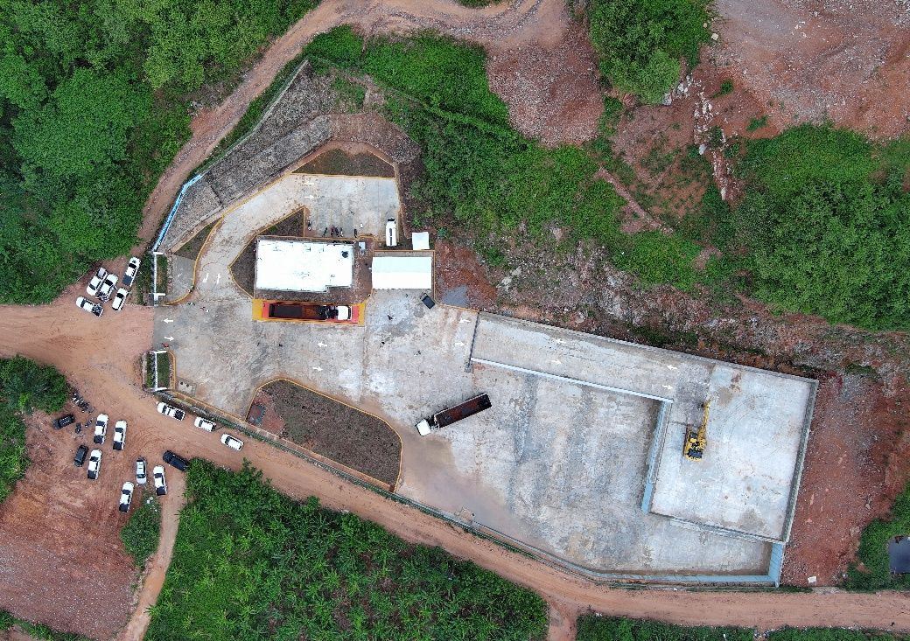
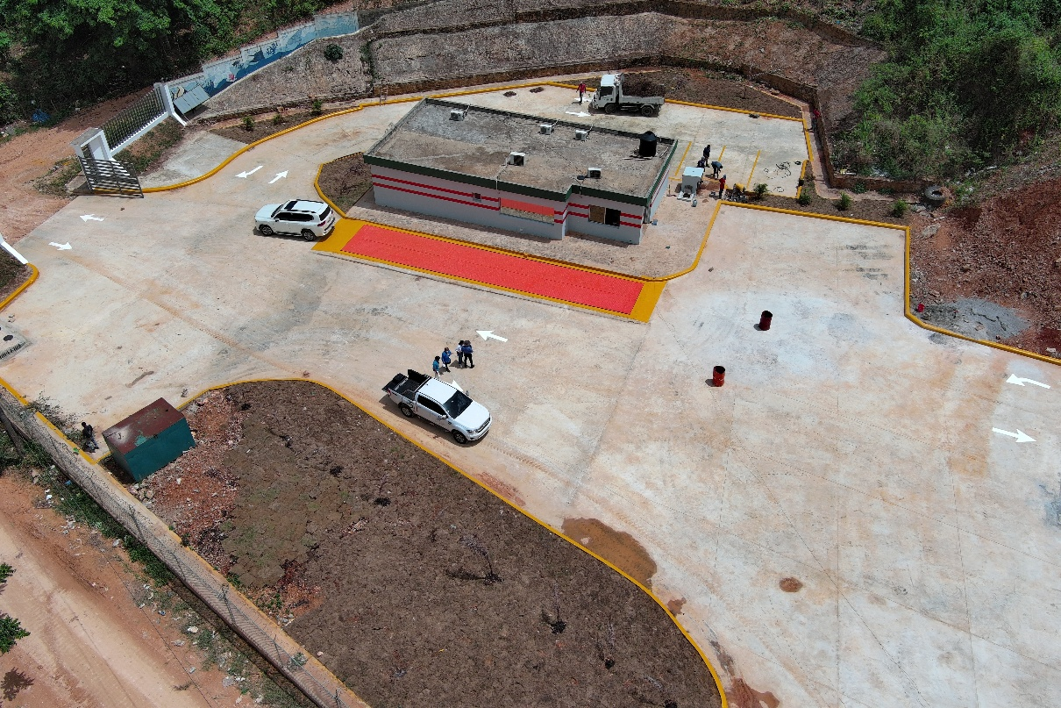
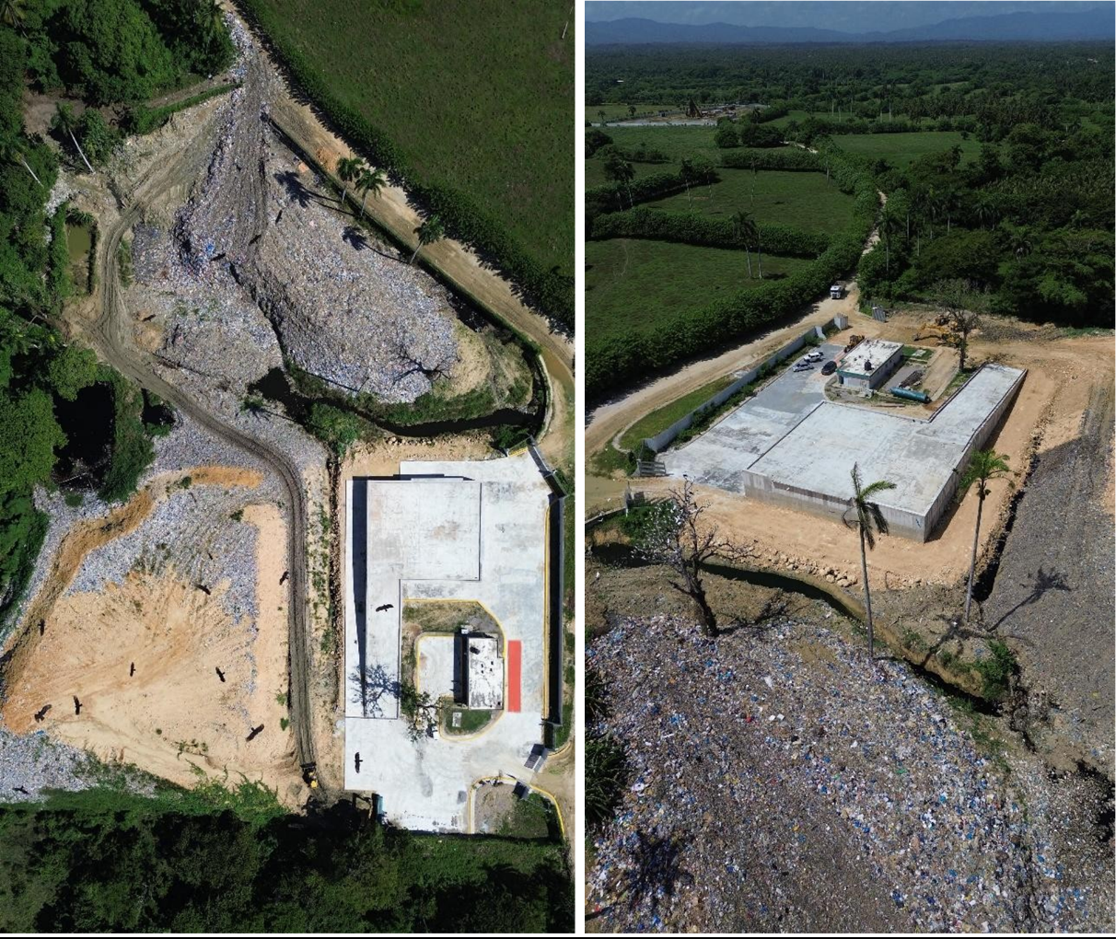
Finalización de Construcción de Estación de Transferencia las Terrenas
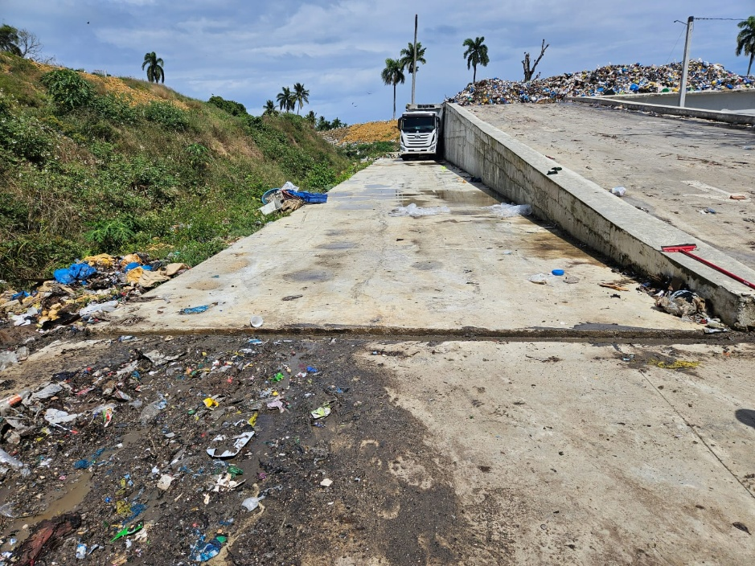
Finalización de Construcción de Estación de Transferencia de Nagua
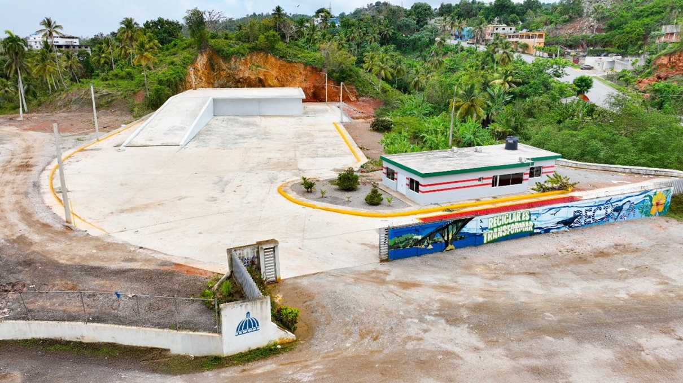
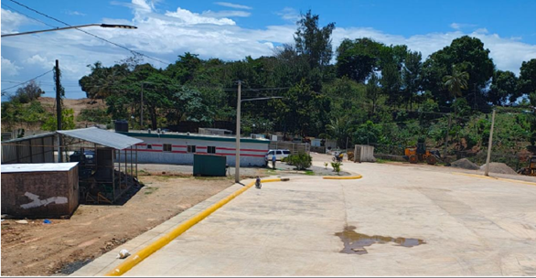
Finalización de Construcción de Estación de Transferencia de Samaná

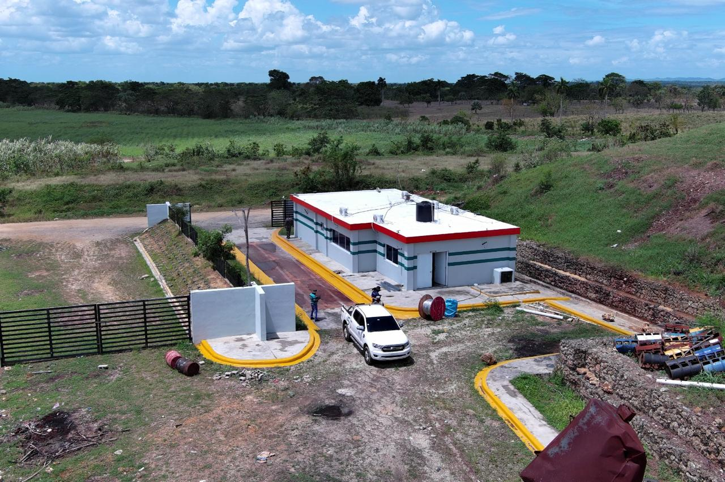
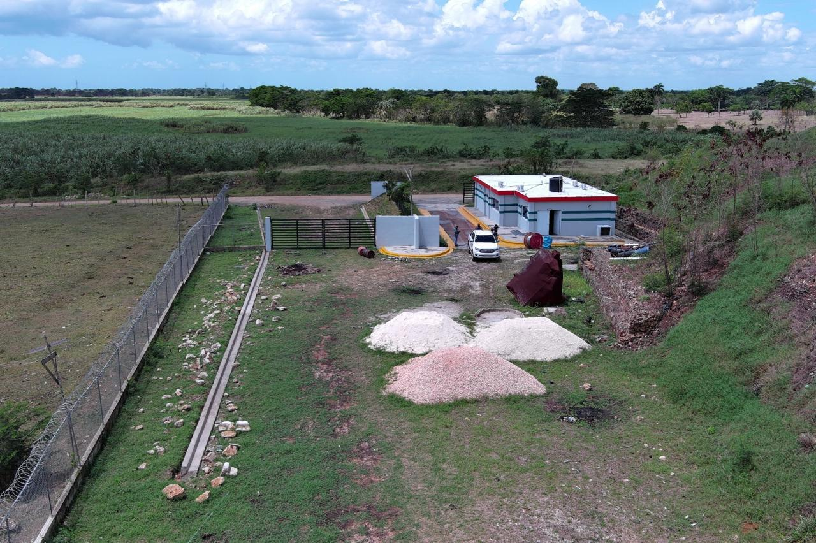

Avances de Construcción de Estación de Transferencia de Higüey

Fotos de algunos de los operativos

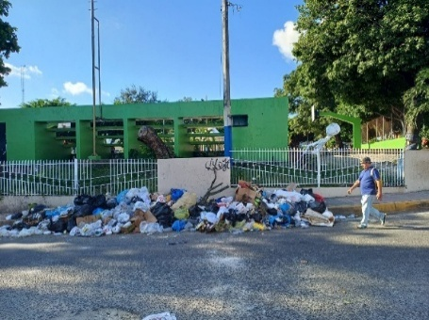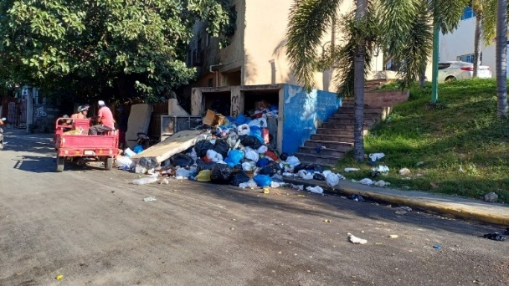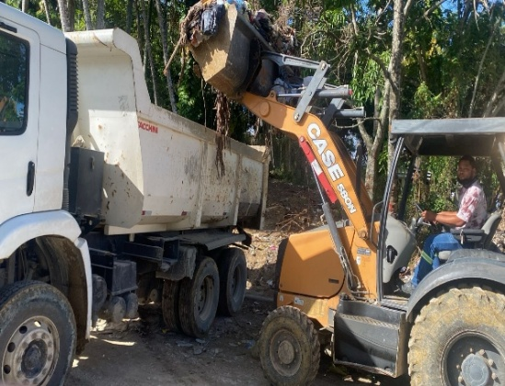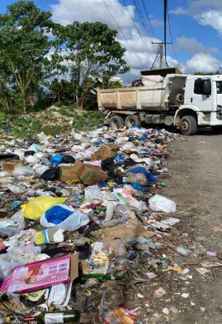
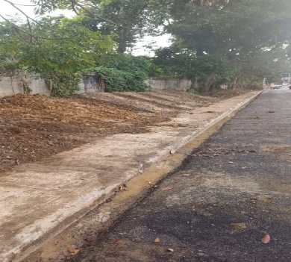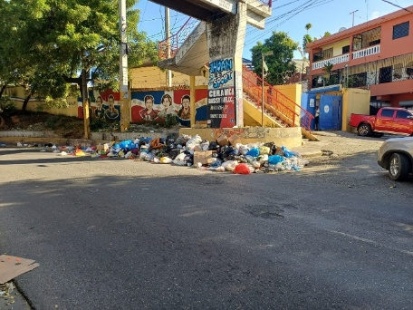

Operativo de limpieza en marcha en diversas provincias y municipios.
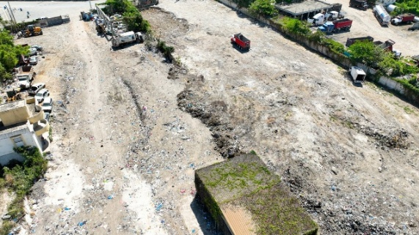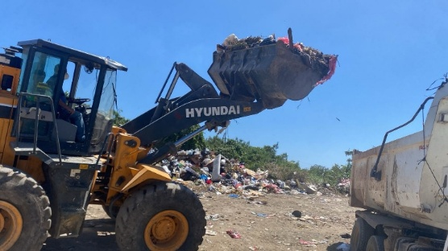

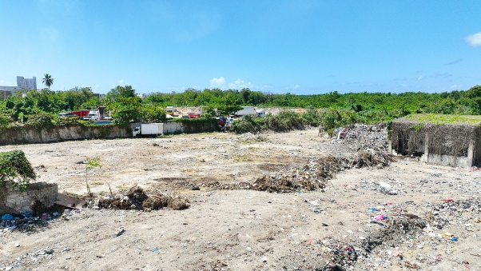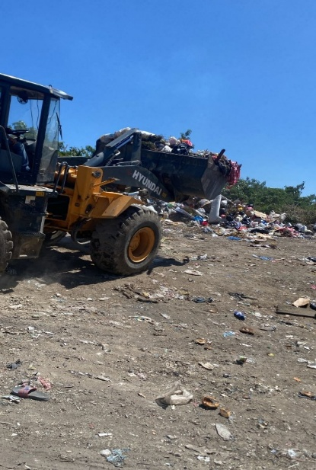

Operativo de Remediación de la Estación de trasbordo de residuos provincia
San Pedro.

Antes
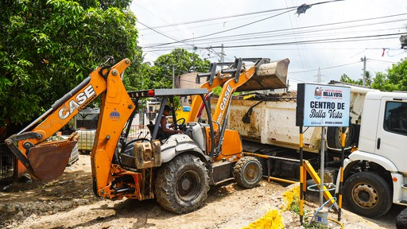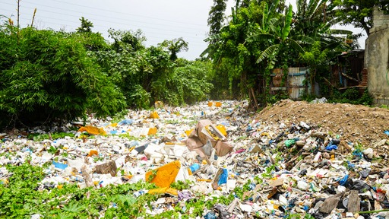

Después
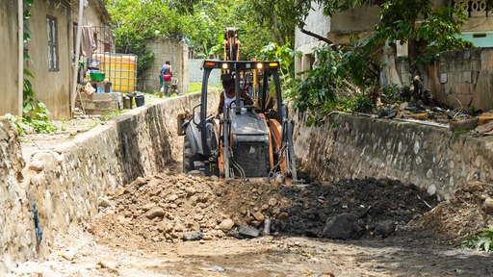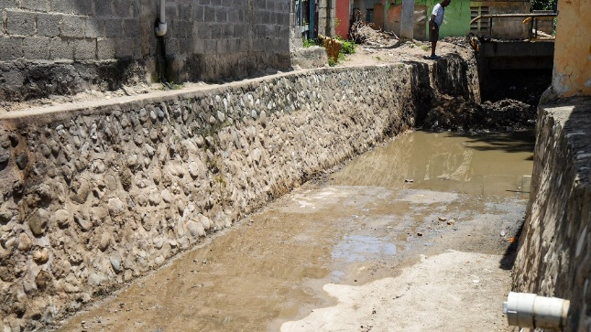

Operativo Limpieza en Marcha. Cañada de Bella Vista

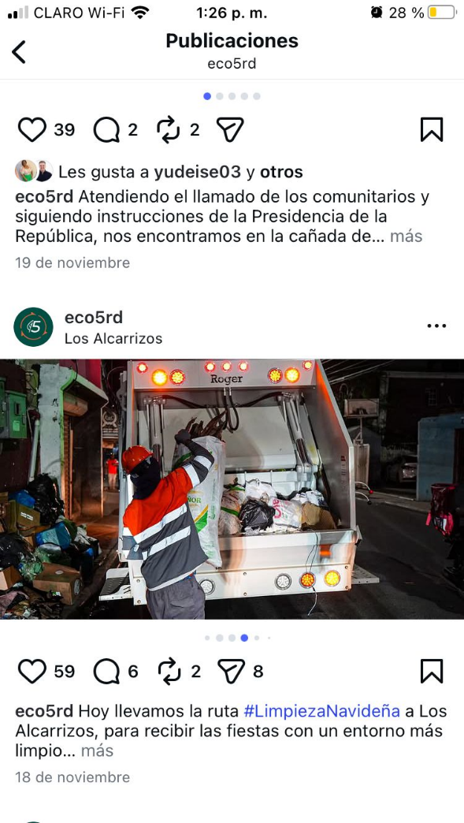

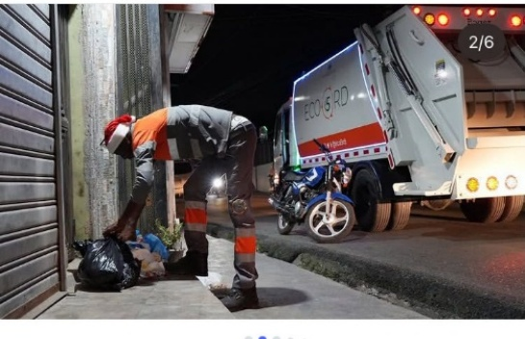

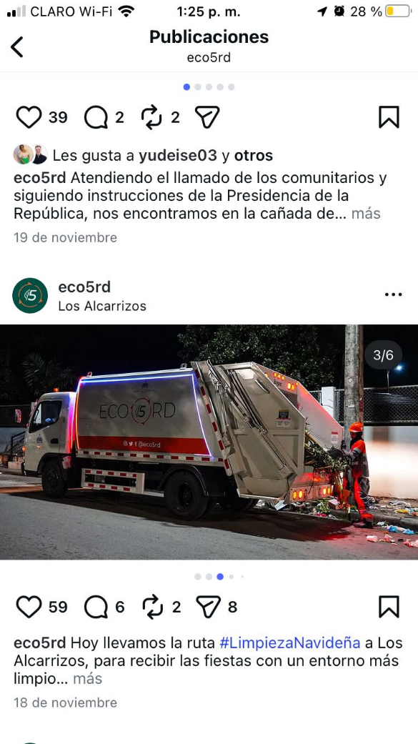

Operativo Limpieza Ruta Navideña.

